Bácsalmás Város Önkormányzatának
Képviselő-testülete

K i v o n a t

a Bácsalmás Város Önkormányzata Képviselő-testületének
2025. február 25-i soros nyílt ülésének jegyzőkönyvéből

(Kihagyva a kihagyandókat.)

29/2025. (II. 25.) Bácsalmás v. öh.

Jegyzőkönyv-hitelesítők
kijelölése Határozat

Bácsalmás Város Önkormányzatának Képviselő-testülete Somogyiné dr. Gazdag Andrea Eszter és Nagy Gábor képviselőket jelöli ki jegyzőkönyv-hitelesítőknek.

K. m. f.

Németh Balázs s.k. Patocskai Ibolya s.k.
polgármester jegyző

Somogyiné dr. Gazdag Andrea Eszter s.k. Nagy Gábor s.k.
képviselők, jegyzőkönyv-hitelesítők

A kivonat hiteles.
Bácsalmás, 2025. február 26.

Hirth Erika
testületi ügyintéző

Bácsalmás Város Önkormányzatának
Képviselő-testülete

K i v o n a t

a Bácsalmás Város Önkormányzata Képviselő-testületének
2025. február 25-i soros nyílt ülésének jegyzőkönyvéből

(Kihagyva a kihagyandókat.)

30/2025. (II. 25.) Bácsalmás v. öh.

Napirend megállapítása Határozat

- Bácsalmás Város Önkormányzatának Képviselő-testülete a 2025. február 25-i soros nyílt ülésén a következő napirendi pontot tárgyalja meg:
- Jelentés a lejárt határidejű határozatok végrehajtásáról és a legutóbbi testületi ülés óta átruházott hatáskörben hozott döntésekről (1. sz. előterjesztés)
- Polgármesteri tájékoztató a két ülés között tett fontosabb intézkedésekről (szóbeli)
- Az önkormányzat munkáját érintő jogszabályokról és a Bácsalmási Közös Önkormányzati Hivatal munkájáról szóló 2025. február havi jegyzői tájékoztató (3. sz. előterjesztés)
- Az önkormányzat 2024. évi költségvetésének módosítása (4. sz. előterjesztés)
- Beszámoló a Bácsalmás Kistérségi Többcélú Társulás Társulási Tanácsában végzett 2024. évi tevékenységről (18. sz. előterjesztés)
- Beszámoló a kegyeleti közszolgáltatás 2024. évi ellátásáról (9. sz. előterjesztés)
- Piaci díjtétel felülvizsgálata (10. sz. előterjesztés)
- Nem lakás célú ingatlanok 2025. március 1-jétől alkalmazandó bérleti díjának megállapítása (11. sz. előterjesztés)
- Bácsalmás Város Önkormányzata Stratégiai Ellenőrzési Terve 2025-2029. évekre (12. sz. előterjesztés)
- A Bácsalmásért Feldolgozó és Értékesítő Start Szociális Szövetkezettel kötött haszonkölcsön szerződés ismételt meghosszabbítása (13. sz. előterjesztés)
- A Bácsalmási Önkormányzati Közszolgáltatási Közhasznú Nkft.-vel közfoglalkoztatás ellátására kötendő együttműködési megállapodás jóváhagyásáról szóló 23/2025. (I. 28.) Bácsalmás v. öh. jelölésű határozat visszavonása, új, háromoldalú együttműködési megállapodás kötése (14. sz. előterjesztés)
- Tájékoztató a Bácsalmási Önkormányzati Közszolgáltatási Közhasznú Nkft. racionalizálásának 2024. évi eredményeiről, várható kilátásokról (15. sz. előterjesztés)
- Tájékoztató a bácsalmási sportegyesületek 2024. évi tevékenységéről (16. sz. előterjesztés)
- A Bácsalmási PVSE visszatérítendő pénzügyi támogatási kérelme (17. sz. előterjesztés)
- A Bácsalmási Vagyonvédelmi Közalapítvánnyal megkötött térfigyelőrendszer működtetésén alapuló közterületfelügyeletre irányuló szolgáltatási szerződés utólagos elfogadása, a Közalapítvány által megvalósított, támogatásban részesített "Bácsalmás közbiztonságát szolgáló térfigyelő kamerarendszer kiépítése" elnevezésű projekt keretében kihelyezett 16 db kamera kijelölt helyének utólagos elfogadása (18. sz. előterjesztés)
Zárt ülésen:
- Helyi ösztöndíjban részesülők félévi tanulmányi eredményének felülvizsgálata (Z/1. sz. előterjesztés)

II. Jelen határozat normatív határozat.

A határozatról értesül:
- kivonattal: 1. Németh Balázs polgármester
2. Patocskai Ibolya jegyző, általa az osztályvezetők

K. m. f.

Németh Balázs s.k. Patocskai Ibolya s.k.
polgármester jegyző

Somogyiné dr. Gazdag Andrea Eszter s.k. Nagy Gábor s.k.
képviselők, jegyzőkönyv-hitelesítők

A kivonat hiteles.
Bácsalmás, 2025. február 26.

Hirth Erika testületi ügyintéző
Bácsalmás Város Önkormányzatának
Képviselő-testülete

K i v o n a t

a Bácsalmás Város Önkormányzata Képviselő-testületének
2025. február 25-i soros nyílt ülésének jegyzőkönyvéből

(Kihagyva a kihagyandókat.)

31/2025. (II. 25.) Bácsalmás v. öh.

Jelentés a lejárt határidejű határozatok
végrehajtásáról és a legutóbbi testületi ülés
óta átruházott hatáskörben hozott döntésekről Határozat

1. Bácsalmás Város Önkormányzatának Képviselő-testülete (a továbbiakban: Képviselő-testület) a lejárt és folyamatos határidejű határozatok végrehajtásáról szóló jelentést az előterjesztés és a jelen határozat melléklete szerint elfogadja.

2. A Képviselő-testület az előterjesztés szerint elfogadja
a) a 2025. január 14-e és 2025. február 10-e között eltelt időszakban átruházott hatáskörben hozott, szociális ellátást érintő döntésekről szóló, valamint
b) a Humánpolitikai Bizottság által 2024. december 3-a és 2025. február 10-e között eltelt időszakban átruházott hatáskörben hozott döntésekről szóló
beszámolókat.

Határidő: azonnal
Felelős: Németh Balázs polgármester

A határozatról értesülnek:
- kivonattal: 1. Németh Balázs polgármester
2. Patocskai Ibolya jegyző, általa az önkormányzati hivatal
osztályvezetői

A Képviselő-testület nem kéri jelenteni a határozatban foglaltak végrehajtásának megtörténtét

K. m. f.

Németh Balázs s.k. Patocskai Ibolya s.k.
polgármester jegyző

Somogyiné dr. Gazdag Andrea Eszter s.k. Nagy Gábor s.k.
képviselők, jegyzőkönyv-hitelesítők

A kivonat hiteles.
Bácsalmás, 2025. február 26.

Hirth Erika
testületi ügyintéző
Melléklet a 31./2025. (II. 13.) Bácsalmás v. öh. jelölésű határozathoz

„2025. február havi jelentés a lejárt határidejű határozatok végrehajtásáról

22/2023. (II. 28.) A Bácsalmásért Feldolgozó és Értékesítő Start Szociális Szövetkezettel kötött haszonkölcsön szerződés újbóli meghosszabbítása (haszonkölcsön szerződés hatálya: 2025.02.28.)
A végrehajtás operatív felelőse Barta Tiborné Gáll Ágnes igazgatósági elnök.

A szerződés ismételt meghosszabbítása a jelen ülés napirendjén szerepel.

210/2024. (X. 29.) KOSZA-MED Kft. részére nyújtandó önkormányzati támogatás (határidő a visszafizetendő támogatás átutalására: 2025.01.31.)
A végrehajtás operatív felelőse Horváth István Attila PBÜ osztályvezető
és Tóth Attila PBÜ osztályvezető.

A megállapodás megkötése és a támogatási összeg folyósítása megtörtént.

224/2024. (XI. 14.) A Bácsalmási Közös Önkormányzati Hivatalt létrehozó megállapodás módosítása (határidő a határozat 3. pontjánál: 2025.01.31. a településekkel való pénzügyi elszámolás lefolytatására)
A végrehajtás operatív felelőse Patocskai Ibolya jegyző.

A könyvelés 5-én zárult, folyamatban vannak a településekkel történő egyeztetések, várhatóan 2028. február 28-áig lebonyolódnak az elszámolások.

232/2024. (XI. 26.) Piaci, vásártéri díjtételek megállapítása 2025. évre (határidő a határozat 2. pontjára: 2025.02.28. a szemetet hátrahagyó piaci árusok piaci díjtételének képviselő-testület általi megvizsgálására)
A végrehajtás operatív felelőse Vérné Soltész Ilona városüzemeltetési ügyintéző.

Az előterjesztés a jelen ülés napirendjén szerepel.

3/2025. (I. 14.) Az önkormányzati főépítész kötelező alkalmazásáról szóló döntések
A végrehajtás operatív felelőse Prikidánovics Antal szociális és hatósági osztályvezető.

A határozatban foglaltaknak megfelelően a térségi főépítészi feladatok ellátását a Bácsalmás Kistérségi Többcélú Társulás biztosítja.

4/2025. (I. 14.) A Bácsalmási Küzdősport Egyesület támogatási kérelmének elbírálása
A végrehajtás operatív felelőse Prikidánovics Antal szociális és hatósági osztályvezető.

A támogatási szerződés aláírása és a támogatási összeg folyósítása megtörtént.

5/2025. (I. 14.) RRF-1.1.2-21-2022-00089 kódszámú, „Új bölcsőde kialakítása Bácsalmáson” elnevezésű támogatott projekt megvalósításához szükséges, eszközbeszerzés kiválasztására irányuló közbeszerzési eljárás eredményének kihirdetése és elfogadása
A végrehajtás operatív felelőse Horváth Erika szakmai vezető.

A kihirdetés és az elfogadás után a vállalkozói szerződések megkötése megtörtént.

12/2025. (I. 28.) Szakmai beszámoló a Bácsalmás Önkormányzati Tűzoltó Parancsnokság 2024. évi tevékenységéről, valamint tájékoztató a BÖTP 2025. évi költségvetés-tervezetéről
A végrehajtás operatív felelőse Prikidánovics Antal szociális és hatósági osztályvezető.

A határozatban foglaltakról a BÖTP értesítése megtörtént.
A támogatási összeg az önkormányzat költségvetési rendelettervezetében szerepel.

14/2025. (I. 28.) A Bácsalmás Kistérségi Többcélú Társulás társulási megállapodásának módosítása
A végrehajtás operatív felelőse Prikidánovics Antal szociális és hatósági osztályvezető.

A határozatban foglaltakról a Társulási Tanács értesítése megtörtént.

17/2025. (I. 28.) Társulási Tanács tagok, a Társulási Tanács helyettes tagjának és a Felügyelőbizottsági tagjának megválasztása a Homokhátsági Regionális Hulladékgazdálkodási Önkormányzati Társulásba
A végrehajtás operatív felelőse dr. Párczen Zoltán igazgatási és jogi ügyintéző.

A tagok megválasztásáról szóló képviselő-testületi határozatot megküldtük a Homokhátsági Regionális Hulladékgazdálkodási Önkormányzati Társulás részére.

18/2025. (I. 28.) A Jurinovics Miklós Horgász Egyesület és a Bácsalmási Római Katolikus Plébánia támogatási kérelmének elbírálása
A végrehajtás operatív felelőse Prikidánovics Antal szociális és hatósági osztályvezető
és Horváth István Attila pénzügyi, beruházási és üzemeltetési osztályvezető..

A támogatási szerződés aláírása és a támogatási összeg folyósítása 2025. február 6-án megtörtént.

19/2025,. (I. 28.) A Bácsalmás Városi Önkormányzat Alapszolgáltatási Központ alapító okiratának módosítása
A végrehajtás operatív felelőse Prikidánovics Antal szociális és hatósági osztályvezető.

Az alapító okirat módosításának törzskönyvi bejegyzése megtörtént.

22/2025. (I. 28.) A Bácsalmásért Feldolgozó és Értékesítő Start Szociális Szövetkezet által a Komplex Energetikai Program kódszámú pályázati rendszerben támogatást nyert KEP_24 kódszámú támogatott projekt megvalósítását segítő kölcsönszerződés meghosszabbításának utólagos jóváhagyása
A végrehajtás operatív felelőse Száhl Imre pályázati koordinátor
és Horváth István Attila pénzügyi, beruházási és üzemeltetési osztályvezető.

A képviselő-testületi döntésről a szövetkezet elnökét értesítettük.

23/2025. (I. 28.) A Bácsalmási Önkormányzati Közszolgáltatási Közhasznú Nonprofit Korlátolt Felelősségű Társasággal közfoglalkoztatás ellátására kötendő együttműködési megállapodás jóváhagyása
A végrehajtás operatív felelőse Patocskai Ibolya jegyző.

Bácsalmás Város Önkormányzatának
Képviselő-testülete

K i v o n a t

a Bácsalmás Város Önkormányzata Képviselő-testületének
2025. február 25-i soros nyílt ülésének jegyzőkönyvéből

(Kihagyva a kihagyandókat.)

32/2025. (II. 25.) Bácsalmás v. öh.

Polgármesteri tájékoztató a 2025. január 28-i
és a 2025. február 25-i képviselő-testületi
ülés között tett fontosabb intézkedésekről Határozat

Bácsalmás Város Önkormányzatának képviselő-testülete a 2025. január 28-i
és a 2025. február 25-i képviselő-testületi ülés között tett fontosabb intézkedésekről szóló szóbeli polgármesteri tájékoztatót tudomásul veszi.

Határidő: azonnal
Felelős: Németh Balázs polgármester

A határozatról értesül:
- kivonattal: 1. Németh Balázs polgármester
2. Patocskai Ibolya jegyző

A Képviselő-testület nem kéri jelenteni a határozatban foglaltak végrehajtásának megtörténtét.

K. m. f.

Németh Balázs s.k. Patocskai Ibolya s.k.
polgármester jegyző

Somogyiné dr. Gazdag Andrea Eszter s.k. Nagy Gábor s.k.
képviselők, jegyzőkönyv-hitelesítők

A kivonat hiteles.
Bácsalmás, 2025. február 26.

Hirth Erika
testületi ügyintéző

Bácsalmás Város Önkormányzatának
Képviselő-testülete

K i v o n a t

a Bácsalmás Város Önkormányzata Képviselő-testületének
2025. február 25-i soros nyílt ülésének jegyzőkönyvéből

(Kihagyva a kihagyandókat.)

33/2025. (II. 25.) Bácsalmás v. öh.

Az önkormányzat munkáját érintő
jogszabályokról és a Bácsalmási Közös
Önkormányzati Hivatal munkájáról szóló
2025. február havi jegyzői tájékoztató Határozat

Bácsalmás Város Önkormányzatának Képviselő-testülete az önkormányzat munkáját érintő jogszabályokról és a Bácsalmási Közös Önkormányzati Hivatal munkájáról szóló 2025. február havi jegyzői tájékoztatóban foglaltakat tudomásul veszi.

Határidő: azonnal
Felelős: Patocskai Ibolya jegyző

A határozatról értesülnek:
- kivonattal: 1. Németh Balázs polgármester
2. Patocskai Ibolya jegyző, általa az önkormányzati hivatal osztályvezetői

A Képviselő-testület nem kéri jelenteni a határozatban foglaltak végrehajtásának megtörténtét.

K. m. f.

Németh Balázs s.k. Patocskai Ibolya s.k.
polgármester jegyző

Somogyiné dr. Gazdag Andrea Eszter s.k. Nagy Gábor s.k.
képviselők, jegyzőkönyv-hitelesítők

A kivonat hiteles.
Bácsalmás, 2025. február 26.

Hirth Erika
testületi ügyintéző

Bácsalmás Város Önkormányzata Képviselő-testületének
1/2025. (II. 26.) önkormányzati rendelete

az önkormányzat 2024. évi költségvetéséről szóló 2/2024. (III. 6.) önkormányzati rendelet módosításáról

[1] Jelen rendelet szabályozási célja a Bácsalmás város 2024. évi költségvetési rendeletének előző módosítása óta eltelt időszakban bekövetkezett előirányzatmódosítások, előirányzat-átcsoportosítások átvezetése, az államháztartásról szóló törvény rendelkezéseivel való összhang megteremtése.
[2] Bácsalmás Város Önkormányzatának Képviselő-testülete az Alaptörvény 32. cikk (2) bekezdésében meghatározott eredeti jogalkotói hatáskörében, az Alaptörvény 32. cikk (1) bekezdés f) pontjában meghatározott feladatkörében eljárva a következőket rendeli el:
1. §
Az önkormányzat 2024. évi költségvetéséről szóló 2/2024. (III. 6.) önkormányzati rendelet 2. § (1) és (2) bekezdése helyébe a következő rendelkezések lépnek:
„(1) A 2024. évi költségvetés V. számú módosításával az állami támogatások és egyéb működési célú támogatások, valamint a felhalmozási célú támogatások előirányzatának növelése miatt az R. 2. § (1) bekezdésében megállapított
a) kiadási főösszeg 316 372 940 Ft-tal,
b) bevételi főösszeg 316 372 940 Ft-tal
módosul.
(2) A 2024. évi módosított költségvetés főösszege 4 195 604 978 Ft, ezen belül
a) a költségvetési bevételek főösszege 2 783 632 688 Ft,
b) a költségvetési kiadások összege 4 195 604 978 Ft,
c) a költségvetési hiány összege 1 411 972 290 Ft.”
2. §
Az önkormányzat 2024. évi költségvetéséről szóló 2/2024. (III. 6.) önkormányzati rendelet 4. § (1) bekezdése helyébe a következő rendelkezés lép:
„(1) Az önkormányzat önkormányzati szinten összesített 2024. évi kiemelt költségvetési kiadási előirányzatait
a) K1. Személyi juttatások: 910 331 841 forint,
b) K2. Munkaadót terhelő járulékok és szociális hozzájárulási adó: 111 725 686 forint,
c) K3. Dologi kiadások: 691 664 101 forint,
d) K4. Ellátottak pénzbeli juttatásai: 15 353 000 forint,
e) K5. Egyéb működési célú kiadások: 613 439 015 forint,
f) K6. Beruházások: 860 494 673 forint,
g) K7. Felújítások: 192 347 134 forint,
h) K8 Egyéb felhalmozási célú kiadások: 253 469 029 forint,
i) K9. Finanszírozási kiadások: 546 780 499 forint,
j) Költségvetési kiadások összesen: 4 195 604 978 forintjogcímek szerint állapítja meg.”
3. §
(1) Az önkormányzat 2024. évi költségvetéséről szóló 2/2024. (III. 6.) önkormányzati rendelet 1. melléklete helyébe az 1. melléklet lép.
(2) Az önkormányzat 2024. évi költségvetéséről szóló 2/2024. (III. 6.) önkormányzati rendelet 2. melléklete helyébe a 2. melléklet lép.
(3) Az önkormányzat 2024. évi költségvetéséről szóló 2/2024. (III. 6.) önkormányzati rendelet 3. melléklete helyébe a 3. melléklet lép.
(4) Az önkormányzat 2024. évi költségvetéséről szóló 2/2024. (III. 6.) önkormányzati rendelet 4. melléklete helyébe a 4. melléklet lép.
(5) Az önkormányzat 2024. évi költségvetéséről szóló 2/2024. (III. 6.) önkormányzati rendelet 5. melléklete helyébe az 5. melléklet lép.
(6) Az önkormányzat 2024. évi költségvetéséről szóló 2/2024. (III. 6.) önkormányzati rendelet 6. melléklete helyébe a 6. melléklet lép.
(7) Az önkormányzat 2024. évi költségvetéséről szóló 2/2024. (III. 6.) önkormányzati rendelet 10. melléklete helyébe a 7. melléklet lép.

(8) Az önkormányzat 2024. évi költségvetéséről szóló 2/2024. (III. 6.) önkormányzati rendelet 11. melléklete helyébe a 8. melléklet lép.
4. §
Ez a rendelet 2025. február 27-én lép hatályba.

Németh Balázs Patocskai Ibolya
polgármester jegyző

Záradék:

Megalkotta Bácsalmás Város Önkormányzatának Képviselő-testülete a 2025. február 25-én tartott ülésén.

Kihirdetve: a Bácsalmási Közös Önkormányzati Hivatal tájékoztató tábláján,
2025. február 26-án.

Patocskai Ibolya
jegyző

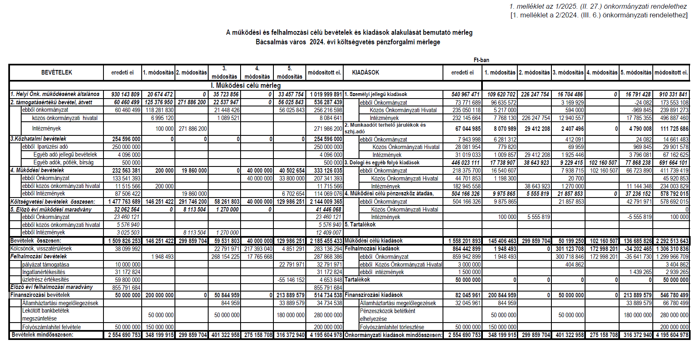

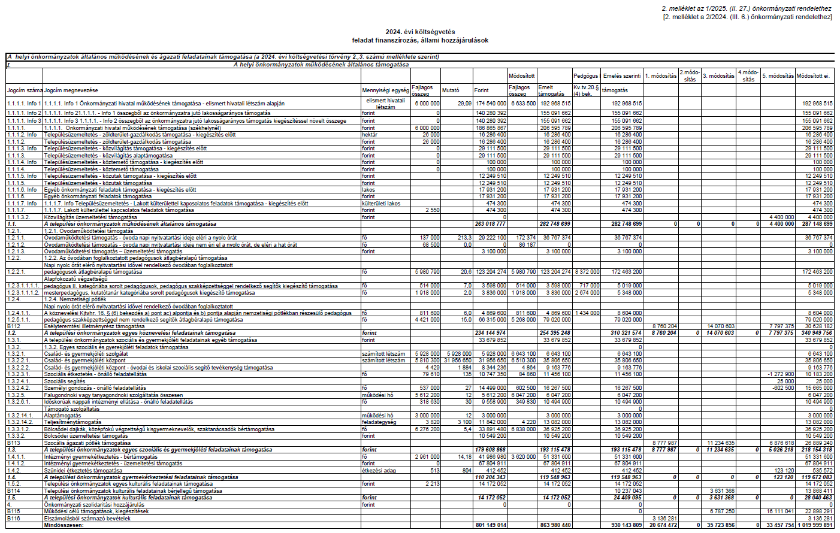
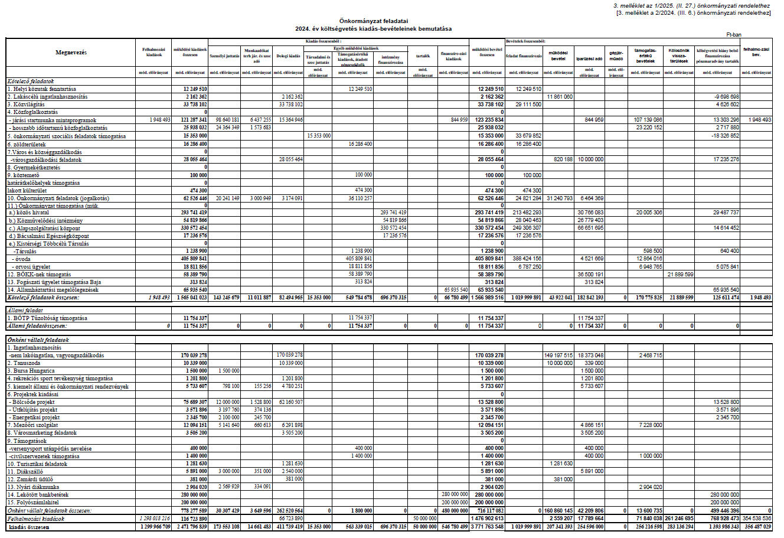
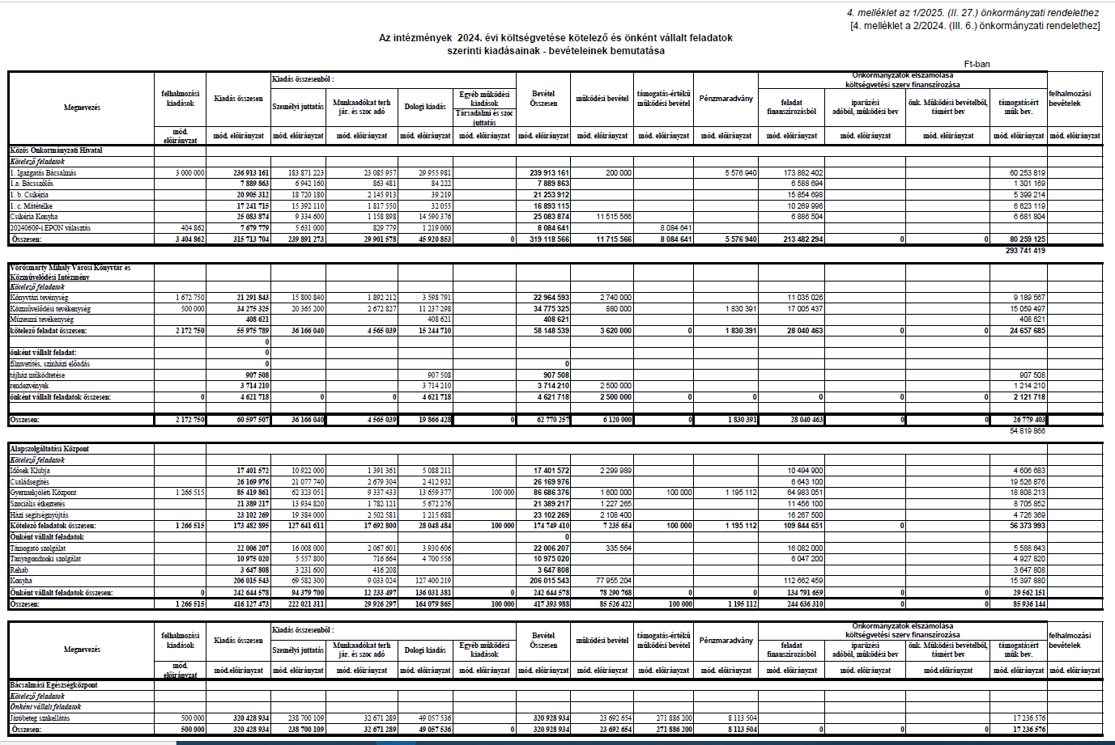
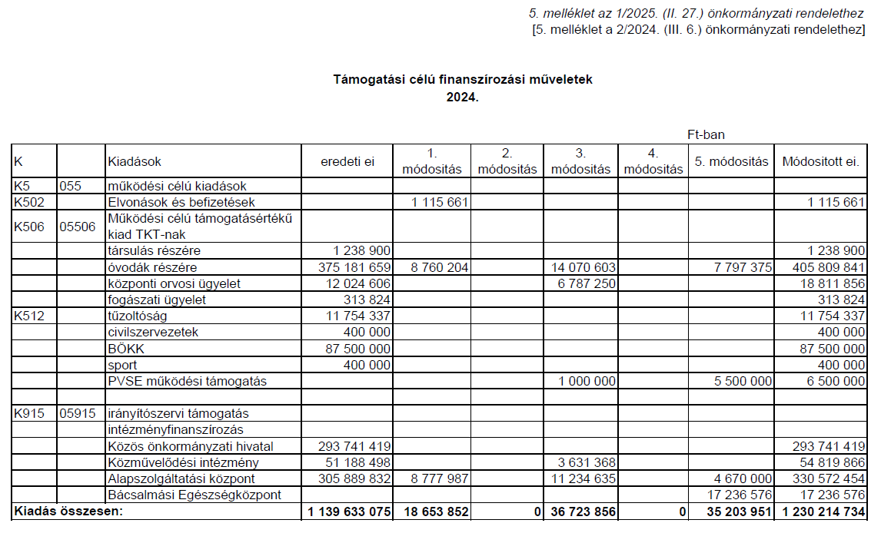

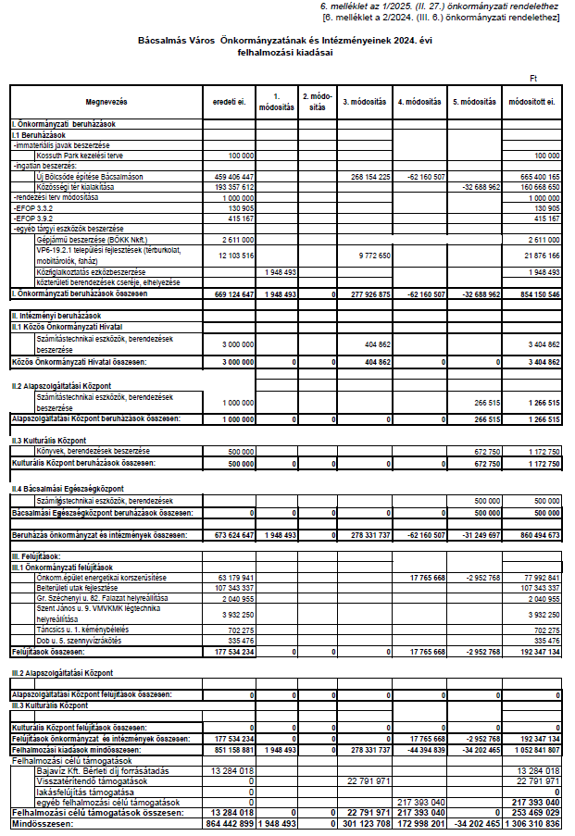

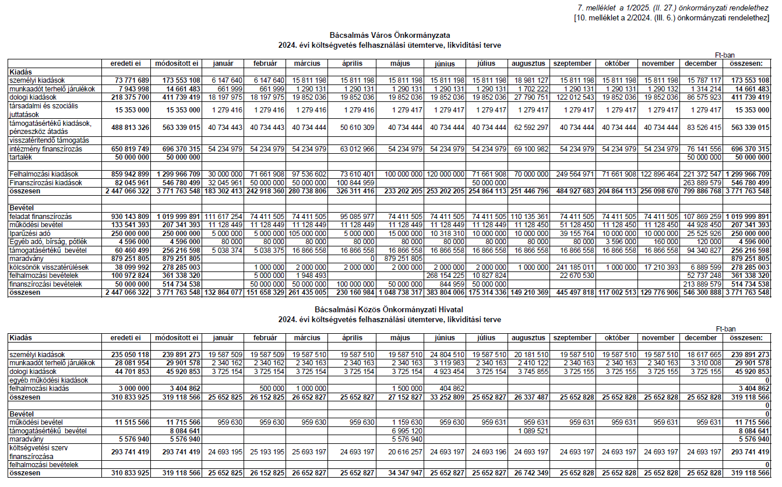

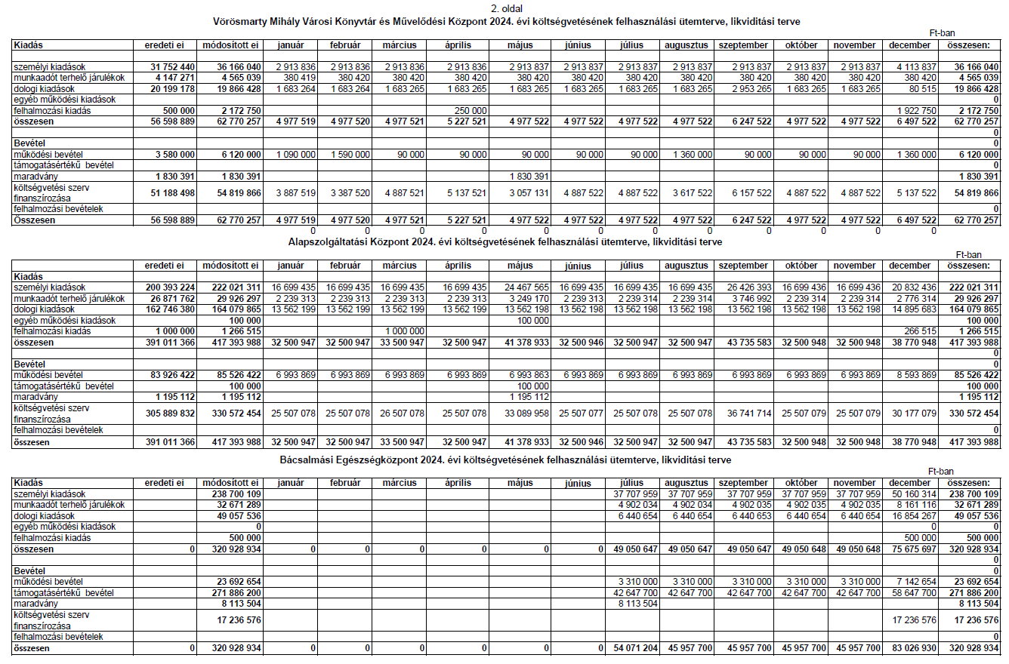
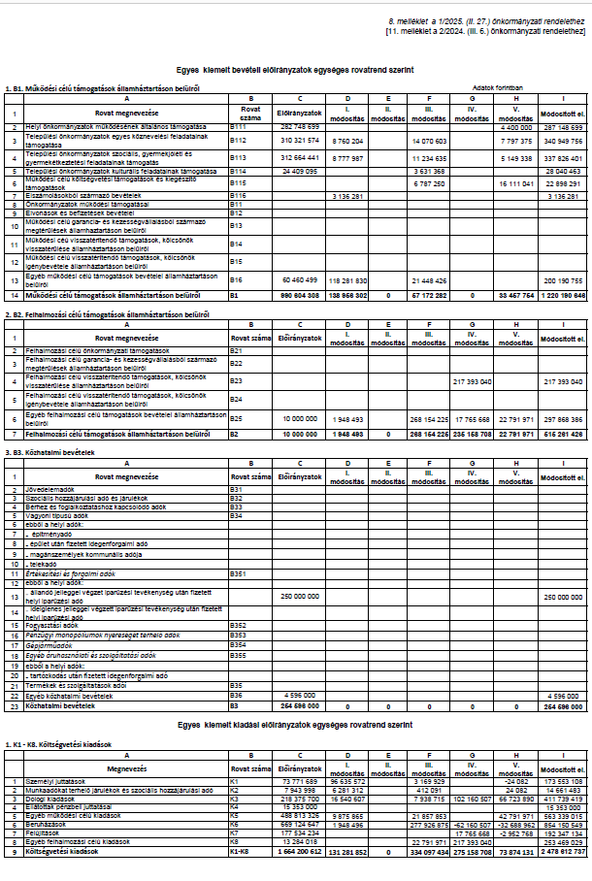

Bácsalmás Város Önkormányzatának
Képviselő-testülete

K i v o n a t

a Bácsalmás Város Önkormányzata Képviselő-testületének
2025. február 25-i soros nyílt ülésének jegyzőkönyvéből

(Kihagyva a kihagyandókat.)

34/2025. (II. 25.) Bácsalmás v. öh.

Beszámoló a Bácsalmás Kistérségi Többcélú Társulás
Társulási Tanácsában végzett 2024. évi tevékenységéről Határozat

Bácsalmás Város Önkormányzatának Képviselő-testülete a Bácsalmás Kistérségi Többcélú Társulás Társulási Tanácsában végzett 2024. évi tevékenységről szóló beszámolót az előterjesztés szerint fogadja el.

Határidő: azonnal
Felelős: Németh Balázs polgármester

Operatív felelős: Prikidánovics Antal szociális és hatósági osztályvezető

A határozatról értesül:
- kivonattal: 1. Németh Balázs polgármester
2. Patocskai Ibolya jegyző
3. Prikidánovics Antal szociális és hatósági osztályvezető

A Képviselő-testület nem kéri jelenteni a határozatban foglaltak végrehajtásának megtörténtét.

K. m. f.

Németh Balázs s.k. Patocskai Ibolya s.k.
polgármester jegyző

Somogyiné dr. Gazdag Andrea Eszter s.k. Nagy Gábor s.k.
képviselők, jegyzőkönyv-hitelesítők

A kivonat hiteles.
Bácsalmás, 2025. február 26.

Hirth Erika testületi ügyintéző

Bácsalmás Város Önkormányzatának
Képviselő-testülete

K i v o n a t

a Bácsalmás Város Önkormányzata Képviselő-testületének
2025. február 25-i soros nyílt ülésének jegyzőkönyvéből

(Kihagyva a kihagyandókat.)

35/2025. (II. 25.) Bácsalmás v. öh.

Beszámoló a kegyeleti közszolgáltatás
2024. évi ellátásáról Határozat

Bácsalmás Város Önkormányzatának Képviselő-testülete a JUSIFA Fafaragó Kft. (Bácsalmás, Gr. Széchenyi I. u. 79.) 2024. évi kegyeleti közszolgáltatói beszámolóját az előterjesztés melléklete szerint elfogadja.

Határidő: azonnal
Felelős: Németh Balázs polgármester

Operatív felelős: Vérné Soltész Ilona városüzemeltetési ügyintéző

A határozatról értesül:
- kivonattal: 1. Németh Balázs polgármester
2. Patocskai Ibolya jegyző
3. Horváth István Attila PBÜ osztályvezető
4. Vérné Soltész Ilona városüzemeltetési ügyintéző
- levélben: Jusifa Kft. (6430 Bácsalmás, Gr. Széchenyi u. 79.)

A Képviselő-testület nem kéri jelenteni a határozatban foglaltak végrehajtásának megtörténtét.

K. m. f.

Németh Balázs s.k. Patocskai Ibolya s.k.
polgármester jegyző

Somogyiné dr. Gazdag Andrea Eszter s.k. Nagy Gábor s.k.
képviselők, jegyzőkönyv-hitelesítők

A kivonat hiteles.
Bácsalmás, 2025. február 26.

Hirth Erika
testületi ügyintéző

Bácsalmás Város Önkormányzatának
Képviselő-testülete

K i v o n a t

a Bácsalmás Város Önkormányzata Képviselő-testületének
2025. február 25-i soros nyílt ülésének jegyzőkönyvéből

(Kihagyva a kihagyandókat.)

36/2025. (II. 25.) Bácsalmás v. öh.

Piaci díjtétel felülvizsgálata Határozat

Bácsalmás Város Önkormányzatának Képviselő-testülete nem javasolja új piaci díjtétel bevezetését a hulladékot hátrahagyó piaci árusok esetében, mivel az árusítóhelyek tisztántartására tett intézkedés sikeresen megvalósult.

Határidő: azonnal
Felelős: Németh Balázs polgármester

Operatív felelős: Vérné Soltész Ilona városüzemeltetési ügyintéző

A határozatról értesül:
- kivonattal:1. Németh Balázs, polgármester
2. Patocskai Ibolya, jegyző
3. Horváth István Attila PBÜ osztályvezető
4. Barta Tiborné Gáll Ágnes BÖKK Nonprofit Kft. ügyvezető
5. Vérné Soltész Ilona városüzemeltetési ügyintéző

A Képviselő-testület nem kéri jelenteni a határozatban foglaltak végrehajtásának megtörténtét.

K. m. f.

Németh Balázs s.k. Patocskai Ibolya s.k.
polgármester jegyző

Somogyiné dr. Gazdag Andrea Eszter s.k. Nagy Gábor s.k.
képviselők, jegyzőkönyv-hitelesítők

A kivonat hiteles.
Bácsalmás, 2025. február 26.

Hirth Erika
testületi ügyintéző

Bácsalmás Város Önkormányzatának
Képviselő-testülete

K i v o n a t

a Bácsalmás Város Önkormányzata Képviselő-testületének
2025. február 25-i soros nyílt ülésének jegyzőkönyvéből

(Kihagyva a kihagyandókat.)

37/2025. (II. 25.) Bácsalmás v. öh.
Nem lakás célú ingatlanok 2025. március 1-jétől
alkalmazandó bérleti díjának megállapítása

Határozat

Bácsalmás Város Önkormányzatának Képviselő-testülete az önkormányzat tulajdonában álló lakások és helyiségek bérletéről és elidegenítéséről szóló 19/2023. (XI. 2.) önkormányzati rendelet 37. §-a értelmében, a KSH 2024. évre vonatkozó adatai alapján 2025. március 01. napjával 3,7 %-kal emeli a nem lakás célú ingatlanok bérleti díját.

Határidő: azonnal
Felelős: Németh Balázs polgármester

Operatív felelős: Tóth Attila városüzemeltetési ügyintéző

A határozatról értesül:
- kivonattal: 1.Németh Balázs polgármester
2. Patocskai Ibolya jegyző
3. Horváth István Attila PBÜ osztályvezető
4. Tóth Attila városüzemeltetési ügyintéző
5. Agócs Tímea pénzügyi ügyintéző
- levélben: a nem lakás célú önkormányzati ingatlanok bérlői

K. m. f.

Németh Balázs s.k. Patocskai Ibolya s.k.
polgármester jegyző

Somogyiné dr. Gazdag Andrea Eszter s.k. Nagy Gábor s.k.
képviselők, jegyzőkönyv-hitelesítők

A kivonat hiteles.
Bácsalmás, 2025. február 26.

Hirth Erika
testületi ügyintéző

Bácsalmás Város Önkormányzatának
Képviselő-testülete

K i v o n a t

a Bácsalmás Város Önkormányzata Képviselő-testületének
2025. február 25-i soros nyílt ülésének jegyzőkönyvéből

(Kihagyva a kihagyandókat.)

38/2025. (II. 25.) Bácsalmás v. öh.

Bácsalmás Város Önkormányzata Stratégiai
Ellenőrzési Terve 2025-2029. évre
Határozat

Bácsalmás Város Önkormányzatának Képviselő-testülete a „Bácsalmás Városi Önkormányzat Stratégiai Ellenőrzési Terve 2025-2029. év” tervét az előterjesztés és jelen határozat melléklete szerint elfogadja.

Határidő: azonnal
Felelős: Németh Balázs polgármester

Operatív felelős: Horváth István Attila PBÜ osztályvezető

A határozatról értesül:
- kivonattal:1. Németh Balázs polgármester
2. Patocskai Ibolya jegyző
3. Horváth István Attila PBÜ osztályvezető
4. Vincent Auditor Kft.

A Képviselő-testület nem kéri jelenteni a határozatban foglaltak végrehajtásának megtörténtét.

K. m. f.

Németh Balázs s.k. Patocskai Ibolya s.k.
polgármester jegyző

Somogyiné dr. Gazdag Andrea Eszter s.k. Nagy Gábor s.k.
képviselők, jegyzőkönyv-hitelesítők

A kivonat hiteles.
Bácsalmás, 2025. február 27.

Hirth Erika
testületi ügyintéző
Melléklet a 38/2025. (II. 25.) Bácsalmás v. öh. jelölésű határozathoz

bácsalmás város Önkormányzata
STRATÉGIAI ELLENŐRZÉSI TERVE
2025-2029. ÉV

A költségvetési szervek belső ellenőrzéséről és belső kontrollrendszeréről szóló 370/2011. (XII.31.) Kormányrendelet (a továbbiakban Bkr.) 30. § (1a) bekezdése alapján az Áht. 3. § (3) bekezdésében meghatározott, az államháztartás önkormányzati alrendszerébe tartozó helyi önkormányzatnál, költségvetési szervnél öt évente, a helyi önkormányzat képviselő-testületének alakuló ülését követő öt hónapon belül a belső ellenőrzési vezető stratégiai ellenőrzési tervet készít, amelyet a képviselő-testület az alakuló ülést követő év február 28-áig hagy jóvá.

Bácsalmás Város Önkormányzata alapvető célja, hogy biztosítsa a település működőképességét, az Önkormányzat Szervezeti és Működési Szabályzatában meghatározott kötelező és önként vállalt feladatok ellátásához szükséges források megteremtésével.

Ezek teljesítése érdekében a Bkr. 30. § alapján Bácsalmás Város Önkormányzata, valamint az önkormányzat irányítása alá tartozó költségvetési szervek 2025-2029. évekre vonatkozó stratégiai terve az alábbiak szerint kerül meghatározásra:

Hosszú távú célkitűzések, stratégiai célok:

- tevékenységét a törvényesség, hatékonyság és eredményesség szempontjainak szem előtt tartásával végezni;
- az államháztartáson kívüli szervezetekkel (civil szervezetekkel, alapítványokkal), gazdasági társaságokkal, egyházakkal történő együttműködés;
- kistérségi, regionális és nemzetközi együttműködés erősítése;
- szolgáltató közigazgatás fejlesztése;
- lakossággal való kapcsolattartás;
- nevelésbe történő befektetés;
- a sport, mint az egészséges életmód és életminőséget meghatározó tényező biztosítása;
- közművelődés elérhető minőséggel;
- a szociális ellátásoknál a rászorultság és az emberközpontúság elvének érvényesítése;
- településüzemeltetési feladatok ellátása;
- vízgazdálkodás, hulladékgazdálkodás biztosítása;
- járdák, úthálózat fejlesztése;
- környezetvédelem, közterület- és parkgondozás gondozottabb, rendezettebb ellátása, valamint a gondozás alá vett területek bővítése;
- környezetvédelemmel összefüggő beruházások, szennyvízcsatorna-hálózat európai szintű megvalósítása, hulladéklerakási technológia kialakítása, valamint a megújuló energia-program kidolgozása és megvalósítása;
- intézményfejlesztési célok megvalósítása, műemlékvédelem biztosítása;
- akadálymentesítés továbbfejlesztése, az egészségügy és sportolási lehetőségek fejlesztése;
- pénzügyi- és vagyongazdálkodás, továbbá a költségvetési politika stabilitása, illetve önerőképesség növelése.

A belső ellenőrzés általános stratégiai célja:

- hozzájáruljon az Önkormányzat és intézményei által kitűzött stratégiai célok eléréséhez, melyek a gazdasági programban és a különböző koncepciókban kerültek megfogalmazásra,
- a gazdálkodással kapcsolatos feladatok szabályszerűségének biztosítása a működőképesség és pénzügyi egyensúly megteremtése érdekében,
- vizsgálni és értékelni a pénzügyi irányítási és ellenőrzési rendszerek működésének gazdaságosságát, hatékonyságát és eredményességét,
- a pénzügyi egyensúlyi helyzetet befolyásoló döntésekkel kapcsolatos feltárt kockázati tényezők elemzése,
- a feladatok gazdaságos, hatékony és eredményes ellátásának megalapozása,
- vizsgálni a rendelkezésre álló erőforrásokkal való gazdálkodást, a vagyon megóvását és gyarapítását, valamint az elszámolások, beszámolók megbízhatóságát,
- a belső kontrollrendszer működésének és hatékonyságának folyamatos vizsgálata,
- az önkormányzat és intézményei bevételei között jelentős állami támogatás igénylése és elszámolása szabályszerűségének ellenőrzése,
- a pénzügyi és számviteli rendszer szabályozottságának ellenőrzése, figyelemmel a jogszabályi változásokra,
- ajánlásokat, javaslatokat megfogalmazni a kockázati tényezők, hiányosságok megszüntetése, kiküszöbölése vagy csökkentése, valamint a szabálytalanságok megelőzése, illetve feltárása érdekében,
- szabályszerűségi, pénzügyi, rendszer- és teljesítmény ellenőrzések, valamint informatikai rendszerellenőrzések elvégzése,
- a korábbi ellenőrzések által feltárt hiányosságok, javaslatok hasznosulásának kontrollja,
- az önkormányzat kötelező és önként vállalt feladatai gazdaságos, hatékony és eredményes végrehajtásának elősegítése,
- az önkormányzat intézményei, esetleges gazdasági társaságai működésének folyamatos ellenőrzése,
- az intézményrendszer működésének, gazdálkodásának helyzetéről megfelelő áttekintés nyújtása,
- a hatályos jogszabályok, önkormányzati rendeletek és belső szabályzatok maradéktalan betartatása,
- az adott szervezet keretein belül racionális feladatellátás szorgalmazása,
- a rendelkezésre álló erőforrásokkal való gazdálkodás vizsgálata,
- a külső és belső ellenőrzések javaslatai alapján megtett intézkedések nyomon követése.

A belső kontrollrendszer általános értékelése:

A belső kontrollrendszer kialakítása és működtetése során a költségvetési szerv vezetőjének figyelembe kell vennie az államháztartásért felelős miniszter által közzétett módszertani útmutatókban foglaltakat.

A belső ellenőrzés egyik fő ellenőrzési témaköre, elemezni, vizsgálni és értékelni a belső kontrollrendszerek kiépítésének, működésének jogszabályoknak és szabályzatoknak való megfelelését, valamint működésének gazdaságosságát, hatékonyságát és eredményességét.

A költségvetési szerv vezetője köteles elkészíteni és rendszeresen aktualizálni a költségvetési szerv ellenőrzési nyomvonalát. Az ellenőrzések (kiemelten a rendszerellenőrzések) során figyelembe kell venni az ellenőrzés alá vont szerv ellenőrzési nyomvonalát, mely a vizsgálat kiindulópontját is képezheti. A megállapítások alapján javaslattal élhet a belső ellenőrzés a nyomvonal kiegészítése, pontosítása érdekében.

A költségvetési szerv vezetője köteles kockázati tényezők figyelembe vételével kockázatelemzést végezni és integrált kockázatkezelési rendszert működtetni. A belső ellenőrzés feladata a kapcsolódó szabályzat elemzése, értékelése, a kockázatkezelés dokumentálásának, hatékonyságának vizsgálata kapcsolódó ellenőrzési témakor esetében.

A költségvetési szerv vezetője köteles szabályozni a szervezeti integritást sértő események kezelésének eljárásrendjét.

A belső kontrollrendszer működtetésének célja, hogy az önkormányzat és intézményei:
- a tevékenységeket szabályszerűen, gazdaságosan, hatékonyan és eredményesen hajtsa végre,
- teljesítse az elszámolási kötelezettségeket,
- megvédje az erőforrásokat a veszteségektől, károktól és a nem rendeltetésszerű használattól.

A költségvetési szerv belső kontrollrendszeréért a költségvetési szerv vezetője felelős, aki köteles – a szervezet minden szintjén érvényesülő – megfelelő
- kontrollkörnyezetet,
- integrált kockázatkezelési rendszert,
- kontrolltevékenységeket,
- információs és kommunikációs rendszert,
- monitoring (nyomon követési) rendszert
kialakítani és működtetni.

A Bkr. 21. § 2. pontja a belső ellenőrzés feladatának határozza meg a belső kontrollrendszerek jogszabályoknak és szabályzatoknak való megfelelő kiépítésének, működésének elemzését, vizsgálatát, értékelését, továbbá a belső kontrollrendszerek gazdaságos, hatékony és eredményes működésének elemzését, vizsgálatát, értékelését.

A belső ellenőrzés az önkormányzat és intézményei céljainak elérése érdekében a soros ellenőrzések alkalmával elemzi, vizsgálja és értékeli a kockázatkezelési, (pénzügyi) irányítási és kontroll eljárások működését, beleértve a szervezeti célok elérését veszélyeztető kockázatok csökkentésére irányuló kontrollokat.

A kockázati tényezők és értékelésük:

A belső ellenőrzés tervezésének kockázatelemzésen kell alapulnia, rendelkezésre álló erőforrásait (személyi feltétel, időkeret) a legnagyobb kockázatot jelentő területek felé kell összpontosítania. A kockázatelemzésre a belső ellenőrzési kézikönyvben rögzített lépések alapján kerül sor.

A főfolyamatok és folyamatgazdák azonosítását követően a folyamatok és a felmért kockázati tényezők összevetésre kerülnek, melynek alapján a várható hatás és a bekövetkezés valószínűségét figyelembe véve rögzítésre kerül az összesített kockázatelemzés.

Az egyes folyamatok jelentősége és kockázatossága alapján összesített értékelés készül (alacsony, közepes, magas).

A stratégiai ellenőrzési terv kialakításakor figyelembe vett kockázati elemek az alábbiak:
- gazdasági, jogi és szabályozási, politikai környezet változása,
- az önkormányzat és intézményei feladatainak változása, strukturális átrendeződése,
- a szervezet, a működés összetettsége,
- a számviteli rendszerek megbízhatósága,
- a szabályozottság hiánya,
- a szervezet állandósága,
- az információáramlás és információnyújtás elégtelensége,
- a dolgozók képzettsége, gyakorlottsága és hozzáértése,
- az általános külső és belső ellenőrzési környezet,
- a működési környezet kockázatai,
- az elemi csapásokból eredő kockázatok.
Működési kockázati tényezők azonosítása:

Belső kontrollhoz kapcsolódó

- Célkitűzések elérésének elősegítésére tervezett belső kontrollok megléte, működése, eredményessége, a problémák megelőzésére, észlelésére és kijavítására, a kellemetlen események megelőzésére, kezelésére gyakorolt hatás.

Pénzügyi és gazdasági

- Likviditás, forgó- és tőkeeszközök értéke, bevételek nagysága, kiadások alakulása, vagyongazdálkodás észszerűsége.

Működésben bekövetkezett változások

- A különböző munkafolyamatokban történt változások hatása milyen mértékben befolyásolta a szervezet működését.

Környezeti, külső hatások

- A más szervekkel való kapcsolat kialakítása (közbeszerzés), a megfelelő jogi, gazdasági, informatikai, pénzügyi-számviteli rendszer kialakítása, komplexitása.

Történeti áttekintés, munkatársak tapasztalatai

- Az előforduló hibák, szabálytalanságok korrigálását, a különféle változtatást is magába foglaló aggályok megszüntetését segítette-e a szervezet munkatársainak képzettsége, tapasztalata.

Magatartás

- Az ellenőrzés külső szolgáltatóval történő megszervezésének hatása a belső ellenőrzésre, más munkatársakkal szemben tanúsított hozzáállás, elszámoltathatóság, megbízhatóság, és kontroll érvényesítése.

1. Kontroll értékelése | 2. Változás (integráció)
1. Megfelelő és eredményes | 1. Stabil rendszer, kis változások
2. Közepes, néhány hiányossággal | 2. Kis változások, de nem rendszerek, vagy jelentősek
3. Gyenge | 3. A munkatársak személyét, a szabályzást és a folyamatokat érintő jelentős változások
Súly: 5 | Súly: 4

3. A rendszer komplexitása | 4. Kölcsönhatás más rendszerekkel
1. Nem komplex | 1. Alacsony mértékű, nem befolyásol más rendszereket
2. Közepesen komplex | 2. Közepes mértékű
3. Nagyon komplex | 3. Nagy mértékű a rendszer közvetlen kapcsolatban áll más fontos rendszerekkel
Súly: 4 | Súly: 3

5. Költségszint | 6. Külső, illetve harmadik fél által gyakorolt befolyás
1. Alacsony | 1. Alacsony
2. Közepes | 2. Közepes
3. Magas | 3. Magas
Súly: 6 | Súly: 2

7. Előző ellenőrzés óta eltelt idő | 8. Vezetés aggályai a rendszer működését illetően
1. 1 évnél kevesebb | 1. Alacsony szintű
2. 1 év | 2. Közepes szintű
3. 2 év | 3. Magas szintű
4. 3 év
5. 3 évnél több
Súly: 2 | Súly: 3

9. Pénzügyi szabálytalanságok valószínűsége | 10. Jövőbeni döntésekre és eseményekre gyakorolt hatás
1. Kicsi | 1. Kicsi
2. Közepes | 2. Közepes
3. Nagy | 3. Jelentős
Súly: 4 | Súly: 3

11. Munkatársak tapasztalata és képzettsége | 12. Közvélemény érzékelése
1. Nagyon tapasztalt és képzett | 1. Alacsony
2. Közepesen tapasztalt és képzett | 2. Közepes
3. Kevés vagy semmilyen tapasztalat | 3. Magas
Súly: 3 | Súly: 4

Ssz. | Kockázati tényezők | Kockázati  tényező | Alkalmazott  súly | Ponthatár
1. | Kontrollok értékelése | 1 - 3 | 5 | 5 – 15
2. | Változás – átszervezés | 1 - 3 | 4 | 4 – 12
3. | A rendszer komplexitása | 1 - 3 | 4 | 4 – 12
4. | Kölcsönhatás más rendszerekkel | 1 - 3 | 3 | 3 – 9
5. | Bevétel és költségszint | 1 - 3 | 6 | 6 – 18
6. | Külső ill. harmadik fél által gyakorolt hatás | 1 - 3 | 2 | 2 – 6
7. | Legutóbbi ellenőrzés óta eltelt idő | 1 - 5 | 2 | 2 – 10
8. | Vezetőség aggályai | 1 - 3 | 3 | 3 – 9
9. | Pénzügyi szabálytalanságok valósszínűsége | 1 - 3 | 4 | 4 – 12
10. | Jövőbeni döntésekre és eseményekre gyakorolt hatás | 1 - 3 | 3 | 3 – 9
11. | Munkatársak tapasztalata, képzettsége | 1 - 3 | 3 | 3 – 9
12. | Közvélemény érzékelése | 1 - 3 | 4 | 4 – 12

Minimum pontszám: 43 Maximum pontszám: 133

A fenti táblázat keretet ad a konkrét feladatok meghatározásánál alkalmazott táblázatokhoz.

A táblázatban szereplő pontszámok mutatják az adott témára vonatkozóan a kockázatot. Minél magasabb a pontszám, illetve az összes pontszám és a maximum elérhető pontok hányada, annál magasabbnak tekinthető a kockázat.

Egy rendszer kockázati tényezőjének mértéke:

43-72 | Alacsony
73-100 | Közepes
101-133 | Magas

A belső ellenőrzésre vonatkozó fejlesztési terv:

Az ellenőrzés célja a jogszabályokban, illetve szabályzatokban előírtaknak mind magasabb szinten történő megfelelés. Ezért törekedni kell az ellenőrzések minél tökéletesebb előkészítésére, az egységes eljárások kialakítására, valamint a vizsgálati eljárások, módszerek, a belső ellenőrzési jelentések tartalmi követelményeinek biztosítására a belső ellenőrzési kézikönyvben, a nemzetközi – és a hazai belső ellenőrzési standardok és az államháztartásért felelős miniszter által kiadott útmutatókban foglalt előírásoknak megfelelően.

A fejlesztés érdekében a belső ellenőrzés folyamatosan figyelemmel kíséri a jogszabályi változásokat és alkalmazza az államháztartásért felelős miniszter által kiadott módszertani útmutatókat és ajánlásokat.

A szükséges ellenőri létszám és az ellenőri képzettség felmérése:

A belső ellenőrzési feladatokat külső szakértő cég látja el, a jogszabályi követelményeknek megfelelő felsőfokú iskolai végzettséggel, szakmai képzettséggel, belső ellenőri regisztrációval és több éves költségvetési gyakorlati tapasztalattal rendelkező belső ellenőrök biztosításával.
Az ellenőri kapacitás lefedi az önkormányzat és intézményei ellenőrzési igényeit.

A belső ellenőrök hosszú távú képzési terve:

A belső ellenőrzési feladatot jelenleg ellátó személyek rendelkeznek a 22/2019. (XII. 23.) PM rendelet által előírt végzettséggel. A jogszabályi előírásoknak megfelelően a belső ellenőrök az államháztartásért felelős miniszter engedélyével rendelkeznek, nyilvántartásba vételük megtörtént, illetve eleget tettek a továbbképzési kötelezettségüknek.

A feladat elvégzéséhez szükséges a folyamatos továbbképzés, a jogszabályok és a változások ismerete. A központilag szervezett kötelező oktatásokon, ellenőrzési konzultációkon ellenőrzési értekezleteken való részvételét a vállalkozás megköveteli és biztosítja. A regisztrált belső ellenőrök évenkénti továbbképzésén a részvétel kötelező.

A költségvetési szerveknél belső ellenőrzési tevékenységet végzők nyilvántartásba vételét és kötelező szakmai továbbképzését a 22/2019. (XII. 23.) PM rendelet írja elő. A továbbképzéseken való részvételek során törekedni kell a belső ellenőrzés speciális ismeretkörének bővítésére.

Az ellenőrzés tárgyi és információs igénye:

Az ellenőrzött szervek kötelesek a helyszíni ellenőrzések alkalmával az ellenőrök számára megfelelő munkakörülményeket biztosítani (Bkr. 28. § d) bekezdés).

Tárgyi igények biztosítása:
A belső ellenőrzést végző vállalkozás biztosítja a feladat ellátásához szükséges tárgyi feltételeket.

Információs igények biztosítása:
A belső információk a szerv(ek) vezetőivel történő személyes kapcsolattal, a beszámolók, költségvetések, az aktuális alap dokumentumok, átadásával biztosítható.

A külső információs igényt a jogszabály-figyelési, konzultációs és továbbképzési lehetőségek biztosítják.
Az ellenőrzések alatt a szükséges adatokhoz való hozzáférés biztosított.

Az ellenőrzés által vizsgálandó területek (prioritások):

A Bkr. előírásainak megfelelően a belső ellenőrzés végezhet rendszer-, szabályszerűségi, pénzügyi, teljesítmény, valamint informatikai ellenőrzéseket. Az ellenőrzési témakör kiválasztásánál a belső ellenőrzés figyelembe veszi a kockázatelemzés eredményét, különös tekintettel a magas kockázatúnak ítélt területekre.

Elsődleges szempont az ellenőrzés működtetését illetően, hogy biztosítsa az önkormányzat, illetve az intézmények rendelkezésére álló források szabályszerű, szabályozott, gazdaságos, hatékony és eredményes felhasználását.

Az éves terv összeállítása során a belső ellenőrzés figyelembe veszi az előző év vizsgálatainak főbb megállapításait, az ellenőrzés alá még nem vont területeket, valamint a jelentősebb szervezeti, személyi vagy feladatokban bekövetkezett változásokat.

- a szabályozottság aktualizálása és érvényesülése a gyakorlatban,
- az operatív gazdálkodás szabályainak betartása,
- a feladatalapú állami hozzájárulások és támogatások igénylése és elszámolása jogszabályi előírásoknak való megfelelése,
- a pénzügyi-gazdasági ellenőrzések által feltárt hiányosságok megszüntetése, felszámolása érdekében megtett intézkedések végrehajtását ellenőrizni kell,
- a belső kontrollrendszer működtetéséhez előírt belső szabályzatok meglétének ellenőrzése, valamint a pénzügyi irányítási és ellenőrzési rendszer működésének értékelése,
- a gazdálkodási szempontból lényeges hatású feladatok, területek ellenőrzése,
- a költségvetési év eredményeként keletkezett pénzmaradvány vizsgálata, az összetevők keletkezésének elemzése,
- külső ellenőrzések megállapításait követő intézkedések eredményességének vizsgálata,
- beszerzési eljárások ellenőrzése,
- az esetleges EU-s forrásokkal megvalósuló fejlesztési feladatok teljesítésének ellenőrzése.

Az ellenőrzések kiemelt területeit szükség szerint felül kell vizsgálni és a megváltozott feladatokhoz, körülményekhez igazítani.

Bácsalmás, 2025. február 10.

Készítette: | Jóváhagyta:
…………………………. | …………………………..
Lisztes-Tóth Linda | Patocskai Ibolya
belső ellenőrzési vezető | jegyző
Vincent Auditor Kft.

Jóváhagyta továbbá:

…………………….. | ……………………..
Dr. Tanács Róbert | Szabó Erika
ellátott szerv vezetője | ellátott szerv vezetője
Bácsalmási Egészségközpont | Bácsalmás Városi Önkormányzat Alapszolgáltatási Központ
……………………..
Marián Katalin
ellátott szerv vezetője
Vörösmarty Mihály Városi Könyvtár és Művelődési Központ

Bácsalmás Város Önkormányzatának
Képviselő-testülete

K i v o n a t

a Bácsalmás Város Önkormányzata Képviselő-testületének
2025. február 25-i soros nyílt ülésének jegyzőkönyvéből

(Kihagyva a kihagyandókat.)

39/2025. (II. 25.) Bácsalmás v. öh.

A Bácsalmásért Feldolgozó és Értékesítő Start
Szociális Szövetkezettel kötött haszonkölcsön
szerződés ismételt meghosszabbítása
Határozat

1. Bácsalmás Város Önkormányzatának Képviselő-testülete (a továbbiakban: Képviselő-testület) a Bácsalmásért Feldolgozó és Értékesítő Start Szociális Szövetkezettel kötött haszonkölcsön szerződés 2027. február 28-ig terjedő, újbóli meghosszabbítását az előterjesztésben foglaltak szerint támogatja

- A Képviselő-testület felhatalmazza Németh Balázs polgármestert az előterjesztés és a jelen határozat melléklete szerinti szerződéstervezet aláírására.

Határidő: azonnal
Felelős: Németh Balázs polgármester

Operatív felelős: Barta Tiborné Gáll Ágnes BÖKK Nkft. ügyvezető

A határozatról értesül:
- kivonattal: 1. Németh Balázs polgármester
2. Patocskai Ibolya jegyző
3. Horváth István Attila PBÜ osztályvezető
4. Barta Tiborné Gáll Ágnes, a BÖKK Nkft. ügyvezetője

K. m. f.

Németh Balázs s.k. Patocskai Ibolya s.k.
polgármester jegyző

Somogyiné dr. Gazdag Andrea Eszter s.k. Nagy Gábor s.k.
képviselők, jegyzőkönyv-hitelesítők

A kivonat hiteles.
Bácsalmás, 2025. február 26.

Hirth Erika
testületi ügyintéző
Melléklet a 38/2025. (II. 25.) Bácsalmás v. öh. jelölésű határozathoz

HASZONKÖLCSÖN SZERZŐDÉS (tervezet)

amely létrejött egyrészről Bácsalmás Város Önkormányzata (6430 Bácsalmás Gr. Teleki József utca 4-8.), képviseli: Németh Balázs polgármester, mint kölcsönadó (a továbbiakban Kölcsönadó)

másrészről a Bácsalmásért Feldolgozó és Értékesítő Start Szociális Szövetkezet (6430 Bácsalmás, Bezdán utca 10.),
képviseli: Barta Tiborné Gáll Ágnes igazgatóság elnöke, mint kölcsönvevő (a továbbiakban: Kölcsönvevő)

(a továbbiakban együttesen: Szerződő Felek) között az alulírott helyen és időben az alábbi feltételekkel:

Szerződő Felek a közfoglalkoztatásról és a közfoglalkoztatáshoz kapcsolódó, valamint egyéb törvények módosításáról szóló 2011. évi CVI. törvény 4/A.§ (a továbbiakban: Kftv.) és Bácsalmás Város Önkormányzata Képviselő-testületének az önkormányzat vagyonáról és a vagyongazdálkodás részletes szabályairól szóló 24/2013.(IX.26) önkormányzati rendeletének 14 § -a alapján az alábbi haszonkölcsön szerződést kötik meg:

- Kölcsönadó kijelenti, hogy jelen haszonkölcsön szerződés megkötése (hasznosítás) előtt meggyőződött arról, hogy Kölcsönvevő megfelel az ingyenes használatba adás jogszabályban előírt feltételeinek.

- Kölcsönadó a 2025. február 28. napi állapot szerinti tételes vagyonleltár-jegyzék szerint térítésmentes használatra haszonkölcsönbe adja Kölcsönvevő részére a szerződés elválaszthatatlan részét képező 1.számú mellékletben tételesen felsorolt tárgyi eszközöket, amelyet Kölcsönvevő az általa megtekintett állapotban a felvett vagyonleltár szerint haszonkölcsönbe vesz.

A használat joga Kölcsönvevőt 2025. év március hó 01. napjától 2027. év február hó 28. napjáig, 2 év, azaz két éven át illeti meg.

- A haszonkölcsön szerződés lejártáig teljes egészében Kölcsönadó tulajdonát képezi a közfoglalkoztatási program megvalósítása során létrehozott, illetve megszerzett ingó tárgyi eszköznek minősülő vagyontárgy.

A haszonkölcsönbe adott vagyoni eszközök (melyeket a szerződés 1. számú melléklete sorol fel tételesen) a szerződés ideje alatt mindvégig Kölcsönadó tulajdonát képezik.
Az ingó tárgyi eszköz két év ingyenes használat után visszakerül Kölcsönadóhoz, kivéve, ha Kölcsönadó és Kölcsönvevő az ingyenes használat időtartamának meghosszabbításában megállapodik, melyet külön okiratban rögzítenek.

- Kölcsönvevő a hasznosításra kapott vagyonelemeket kizárólag a Bácsalmásért Feldolgozó és Értékesítő Start Szociális Szövetkezet Alapszabályában foglalt tevékenységeinek megvalósításához és elsősorban a közfoglalkoztatottak és közfoglalkoztatásból kikerülők foglalkoztatása céljából használhatja.

- Kölcsönvevő a használatba vett vagyonelemek működtetését saját felelősségére - saját finanszírozással - végzi. Köteles ehhez az általa végzett tevékenységhez szükséges engedélyeket - saját költségén – beszerezni. Kölcsönvevő köteles a vagyonelemeket rendeltetésének megfelelően használni, saját költségén fenntartani és állagát megóvni. Felelős minden olyan kárért, amely rendeltetésellenes használat következménye. Az üzemeltetés során történő természetes elhasználódások pótlása – saját költségén – Kölcsönvevő kötelezettsége. Kölcsönvevő a rendeltetésszerű használattal kapcsolatban felmerült költségek megtérítésére nem tarthat igényt.

- Kölcsönvevő a vagyonelemeket Kölcsönadó engedélye nélkül harmadik személy használatába nem adhatja. E rendelkezés megszegése esetén azokért a károkért is felelős, amelyek e nélkül nem következtek volna be.

- Kölcsönvevő jelen szerződés megszűnésekor vagy felbontásakor köteles mindazokat a vagyonelemeket a kölcsönbeadás-kori állapotban (az ingó tárgyi eszközök természetes amortizációját leszámítva) Kölcsönadónak visszaadni, amelyek törvény erejénél fogva vagy a Felek külön megállapodása alapján nem kerülnek Kölcsönvevő tulajdonába.

- Kölcsönadó kötelezi magát, hogy jelen szerződés időtartama alatt a meglevő biztosítást hatályban tartja, költségeit a Kölcsönvevővel történt megegyezés alapján a Kölcsönvevő jelen szerződéssel érintett - a kölcsönadó által nem biztosított - vagyonelemek tekintetében szabadon biztosítást köthet, annak költségeit viseli

- Kölcsönadó jogosult a használatot ellenőrizni, Kölcsönvevő köteles a használatról félévente Kölcsönadót tájékoztatni. A Kölcsönvevő köteles évente a következő év január 31-ig a kölcsönbe kapott eszközökről leltárt felvenni.

- A Kölcsönvevő köteles félévente a vagyoni helyzetére vonatkozó beszámolót – időszaki mérleget, eredmény kimutatást – készíteni és a kijelölt állami képviselő részére megküldeni.

- Kölcsönvevő kijelenti, hogy a hasznosításra kapott eszközök hasznosításával kapcsolatos döntések meghozatala előtt, (az arra jogosult szövetkezeti szerv vagy személy) a kijelölt állami képviselő véleményét kikéri. Ha Kölcsönvevő ezen jogszabályi kötelezettségét megsérti, a haszonkölcsön-szerződést a Kölcsönadó azonnali hatállyal felmondja.

- Szerződő Felek kölcsönösen kijelentik, hogy jelen haszonkölcsön szerződéssel érintett vagyonelemek tekintetében beállt jelentős változásról a kijelölt állami képviselőt a változás beállásától számított 8 munkanapon belül tájékoztatják, továbbá vállalják, hogy a kijelölt állami képviselő vagyonelemekkel kapcsolatos tevékenységét – az általa kért adatszolgáltatás teljesítésével, helyszíni ellenőrzés lehetővé tételével – a haszonkölcsön szerződés ideje alatt biztosítják.

- Jelen haszonkölcsön szerződés megszűnik:

a) a 4. pontban meghatározott időtartam lejártával, kivéve, ha a felek az ingyenes használat időtartamának meghosszabbításában állapodnak meg

b) a szociális szövetkezet megszűnésével.

- Kölcsönadó részéről rendkívüli felmondásnak van helye, ha
  - a haszonkölcsön meghatározott célja lehetetlenné vált,
  - a kölcsönvevő a vagyonelemeket rongálja, rendeltetésellenesen vagy szerződésszegően használja.

- Jelen haszonkölcsön szerződésben nem szabályozott kérdésekben szerződő Felek a Ptk. rendelkezéseit, a közfoglalkoztatásról és a közfoglalkoztatáshoz kapcsolódó, valamint egyéb törvények módosításáról szóló 2011. évi CVI. törvényt, továbbá az önkormányzat vagyonáról és a vagyongazdálkodás részletes szabályairól szóló 24/2013.(IX.26) önkormányzati rendeletet tekintik irányadónak.

- Bácsalmás Város Önkormányzatának Képviselő-testülete a ………/…………… számú határozatával jelen haszonkölcsön szerződést jóváhagyta és felhatalmazta a Polgármestert a szerződés aláírására. A Bácsalmásért Feldolgozó és Értékesítő Start Szociális Szövetkezet közgyűlése ..…../………. határozatával elfogadta ezen haszonkölcsön szerződést és felhatalmazta az igazgatóság elnökét az aláírására.

Szerződő Felek jelen haszonkölcsön szerződést, mint akaratukkal mindenben egyezőt helybenhagyólag írták alá.
A szerződés 2025. március 1. napján lép hatályba.

Bácsalmás, 2025. február 28.

…………………………..…………. ……………………………….………….
Bácsalmás Város Önkormányzata Bácsalmásért Feldolgozó és Értékesítő
Start Szociális Szövetkezet

polgármester igazgatóság elnöke
kölcsönadó kölcsönvevő
1. számú melléklet

Leltárfelvételi ív
Haszonkölcsön-szerződés alapján átvett tárgyi eszközök állományáról
2025. év február 28. napján
Bácsalmásért Feldolgozó és Értékesítő Start Szociális Szövetkezet
Sorszám | Megnevezés | Gyártási szám | Mennyiség | Mennyiségi egység | Leltári szám | Bruttó érték (Ft) | Elszámolt ÉCS (Ft) | Nettó érték (Ft)
1 | Raktárkonténer 20' |  | 1 | db | 7116
2 | Notebook ASUS | E7NOCV245052295 | 1 | db | 7117
3 | Hálózat építés |  | 1 | db | 1231
4 | Multimédiás számítógép | 1.-FT140321471 | 3 | db | 7105
4 | Multimédiás számítógép | 2.-FT140321398
4 | Multimédiás számítógép | 3.-FT140322112
5 | Hálózati meghajtó |  | 1 | db | 7106
6 | Szünetmentes tápegység | 1.-5B1351T02003 | 3 | db | 7107
6 | Szünetmentes tápegység | 2.-5B1402T01722
6 | Szünetmentes tápegység | 3.-5B1402T01683
7 | LCD TV 32" | 32LB5610EUWLJP | 1 | db | 7108
8 | Fényképezőgép digitális (Nicon L280) | 40084363 |  | db | 7109
9 | Nyomtató (XEROX Phaser 3250 DN) | 1.-3982545942 | 3 | db | 7110
9 | Nyomtató (XEROX Phaser 3250 DN) | 2.-3982546027
9 | Nyomtató (XEROX Phaser 3250 DN) | 3.-3982545934
10 | Irattartó szekrény |  | 6 | db | 7111
11 | Asztal (vastag tetővel) |  | 4 | db | 7112
12 | Nyomtató asztal |  | 1 | db | 7113
13 | Gurulós konténer |  | 2 | db | 7114
15. | Gázfűtésű ételfőző üst | 812018400, 12510 | 1 | db | 4133
Sorszám | Megnevezés | Gyártási szám | Mennyiség | Mennyiségi egység | Leltári szám | Bruttó érték (Ft) | Elszámolt ÉCS (Ft) | Nettó érték (Ft)
16. | Kétrészes hűtőkamra | Típus: KTR234M-SE | 1 | db | 4961
17. | fagyasztó láda | 500 l | 1 | db | 4909
18. | Hűtőszekrény | IT160C | 1 | db | 4910
19. | Ipari fagyasztószekrény | W0811077 | 1 | db | 4915
20. | Polcrendszer (6 polcos, 6 db) |  | 1 | db | 4919
21. | Polcrendszer (7 polcos, 6 db) |  | 1 | db | 4918
22. | Rozsdamentes asztal |  | 3 | db | 4920, 4921, 4922
23. | Rozsdamentes fali polc |  | 1 | db | 4923
24. | Ruhafogas lakkozott fenyőfából |  | 1 | db | 4956
25. | Split klíma | 504000427870201, 004219 | 1 | db | 4912
26. | Vákuumtasak-záró gép | 131127 | 1 | db | 4960
27. | Gyümölcslé készítő eszköz- rendszer (3 elemű) | Spiedel | 1 | db | 7018
28. | Gyümölcs- és Zöldséglé töltőgép | Bib'UP 2,0 -TOP 220/260 New Model- bag-in-box | 1 | db | 7377
29. | Volkswagen Caddy típusú gépjármű | KCC-245 alvázszám:WV1ZZZ9KZXR513973 | 1 | db
Bácsalmás, 2025. február 28.

Bácsalmás Város Önkormányzatának
Képviselő-testülete

K i v o n a t

a Bácsalmás Város Önkormányzata Képviselő-testületének
2025. február 25-i soros nyílt ülésének jegyzőkönyvéből

(Kihagyva a kihagyandókat.)

40/2025. (II. 25.) Bácsalmás v. öh.

A Bácsalmási Önkormányzati Közszolgáltatási
Közhasznú Nkft.-vel közfoglalkoztatás ellátására
kötendő együttműködési megállapodás jóváhagyásáról
szóló 23/2025. (I. 28.) Bácsalmás v. öh. jelölésű határozat
visszavonása, új, háromoldalú együttműködési
megállapodás kötése
Határozat

1. Bácsalmás Város Önkormányzatának Képviselő-testülete (a továbbiakban: Képviselő-testület) a Bácsalmási Önkormányzati Közszolgáltatási Közhasznú Nonprofit Korlátolt Felelősségű Társasággal (a továbbiakban: BÖKK Nkft.), közfoglalkoztatás ellátására vonatkozó megállapodás elfogadásáról szóló 23/2025. (I. 28.) Bácsalmás v. öh. számú határozatot visszavonja.

2. A Képviselő-testület a BÖKK Nkft-vel, valamint a Bácsalmásért Feldolgozó és Értékesítő Start Szociális Szövetkezettel kötendő, az előterjesztés és a jelen határozat mellékletét képező együttműködési megállapodást jóváhagyja, továbbá felhatalmazza Németh Balázs polgármestert annak aláírására.

Határidő: azonnal
Felelős: Németh Balázs polgármester

A határozatról értesül:
- kivonattal: 1. Németh Balázs polgármester
2. Patocskai Ibolya jegyző
3. Horváth István Attila PBÜ osztályvezető
4. BÖKK NKft.
5. Bácsalmásért Feldolgozó és Értékesítő Start Szoc. Szöv.

K. m. f.

Németh Balázs s.k. Patocskai Ibolya s.k.
polgármester jegyző

Somogyiné dr. Gazdag Andrea Eszter s.k. Nagy Gábor s.k.
képviselők, jegyzőkönyv-hitelesítők

A kivonat hiteles.
Bácsalmás, 2025. február 26.

Hirth Erika testületi ügyintéző

Melléklet a 40/202. (II. 25.) Bácsalmás v. öh. jelölésű határozathoz

EGYÜTTMŰKÖDÉSI MEGÁLLAPODÁS

amely létrejött egyrészről Bácsalmás Város Önkormányzata (6430 Bácsalmás, Gróf Teleki J. u. 4-8., képviseli: Németh Balázs polgármester), a továbbiakban: Önkormányzat,
másrészről a Bácsalmási Önkormányzati Közszolgáltatási Közhasznú Nonprofit Korlátolt Felelősségű Társaság (Bácsalmás, Bezdán utca 10. adószám: 22341367-2-03. képviseli: Kulesevics János (részlegvezető, megbízott), a továbbiakban: Kft,
valamint
Bácsalmásért Feldolgozó és Értékesítő Start Szociális Szövetkezet (székhelye: 6430 Bácsalmás, Bezdán u. 10., adószám: 24690351-2-03, képviseli: Barta Tiborné Gáll Ágnes elnök), mint Feldolgozó
között az alulírt napon és helyen, az alábbi feltételekkel:

I. PREAMBULUM

Felek rögzítik, hogy a közfoglalkoztatásról és a közfoglalkoztatáshoz kapcsolódó, valamint egyes törvények módosításáról szóló 2011. évi CVI. törvény 1. § (3) bekezdés a) pontja alapján az Önkormányzat feladata az aktív korúak ellátásában részesülő személyek közfoglalkoztatásban való részvételéhez kapcsolódó közcélú munka megszervezése. Felek megállapítják, hogy Bácsalmás városban a közcélú foglalkoztatás bonyolításában az Önkormányzat és a Kft. együttműködik Bácsalmás Város Önkormányzatának Képviselő-testülete által elfogadott mindenkori közfoglalkoztatási terv alapján.
A Kft. az önkormányzat által átadott anyagok és eszközök segítségével zöldség- és gyümölcs alapanyagokat termel a közfoglalkoztatási program keretében.
Bácsalmásért Feldolgozó és Értékesítő Start Szociális Szövetkezet Zöldség- és Gyümölcs Feldolgozó Üzeme Bácsalmási Finomságok néven helyben termelt alapanyagokból élelmiszeripari termékeket állít elő és értékesít. A Szövetkezet lehetőség szerint elsősorban a közfoglalkoztatás keretében megtermelt terményeket dolgozza fel.

Ezen együttműködési megállapodás célja a közfoglalkoztatáshoz nyújtható támogatásokról szóló 375/2010.(XII.31.) Korm. rendelet alapján benyújtható közfoglalkoztatási programok működtetéséből és szervezéséből adódó kötelezettségek, a jogszabályoknak megfelelő foglalkoztatás elősegítése, az adminisztráció segítése, az együttműködési kötelezettséggel összefüggő szabályok részletes meghatározása.

II. AZ ÖNKORMÁNYZAT JOGAI ÉS KÖTELEZETTSÉGEI

1. Az Önkormányzat feladata a közfoglalkoztatási pályázat előkészítése, az igényfelmérés, továbbá a közfoglalkoztatási program megszervezése, a programban résztvevők kiválasztása, a kérelem benyújtása a Bácsalmás Járási Hivatal Foglalkoztatási Osztályához (továbbiakban: foglalkoztatási szerv).
2. Az Önkormányzat hatáskörébe tartozik a közfoglalkoztatottakkal kötendő közfoglalkoztatási munkaszerződés megkötése, módosítása és megszüntetése. Az egyéb, a munkavégzéssel kapcsolatos munkáltatói jogokat a Kft. gyakorolja.
3. Az Önkormányzat gyakorolja a közfoglalkoztatottak feletti alapvető munkáltatói jogokat, elkészíti a közfoglalkoztatottak munkaköri leírását, megállapítja a közfoglalkoztatottak közfoglalkoztatási bérét, valamint szabadságát, továbbá kezeli a közfoglalkoztatottak személyi anyagát. Az Önkormányzat a III. fejezet 2. és 3. pontjára figyelemmel nyilvántartja és jelenti az igazolt és igazolatlan távolléteket, a betegszabadságot, a táppénzt és a szabadságot a foglalkoztatási szervnek valamint az államkincstárnak.
4. Az Önkormányzat vállalja, hogy minden hónap 05. napjáig gondoskodik a közfoglalkoztatottak munkabérének kifizetéséről.
5. Az Önkormányzat közvetlen költségekre benyújtott nyertes pályázat esetén a közfoglalkoztatási feladatok ellátásához szükséges eszközöket, szerszámokat biztosít a Kft. részére.
6. Az Önkormányzat a közfoglalkoztatottak kötelező munkavédelmi oktatását a munka megkezdése előtt a Bácsalmási Közös Önkormányzati Hivatalban (továbbiakban: KÖH) szervezi meg.
7. Az Önkormányzat a közfoglalkoztatási program keretében programonként egy, esetleg több munkavezetőt foglalkoztat. Amennyiben az Önkormányzat az adott időszakra nem tud a közfoglalkoztatási program keretében munkavezetőt alkalmazni, úgy a munkavezető feladatainak ellátását a Kft. ügyvezetője szervezi meg.

III. A KFT. és a FELDOLGOZÓ JOGAI ÉS KÖTELEZETTSÉGEI

1. A Kft. feladata a közfoglalkoztatással kapcsolatos napi munka megszervezése és ellenőrzése. Az ehhez szükséges munkáltatói jogokat Bácsalmás Város Polgármestere átruházza a Kft. ügyvezetőjére.
2. A Kft. nyomon követi az igazolt és igazolatlan távollétet, a betegszabadságot, a táppénzt és a szabadságot. A Kft. a tudomásszerzést követően haladéktalanul továbbítja az igazolatlan távollétet a KÖH munkaügyekkel foglalkozó ügyintézője felé.
3. A Kft. a táppénzzel és szabadsággal kapcsolatos dokumentumokat azok keletkezésekor azonnal leadja a KÖH munkaügyekkel foglalkozó ügyintézőjének. Keresőképessé váláskor ugyanúgy azonnal továbbítja a dokumentumot a KÖH munkaügyekkel foglalkozó ügyintézőjének.
4. A Kft. naprakészen vezeti a jelenléti íveket és a munkanaplókat, melyeket minden hónap első munkanapján lead a KÖH közfoglalkoztatotti adminisztrátor részére.
5. A Kft. köteles haladéktalanul jelenteni a munkahelyi balesetet a KÖH munkaügyekkel foglalkozó ügyintézőjének, aki felelős a balesettel kapcsolatos további teendők ellátásáért.
6. A Kft. az önkormányzat megbízásából a közfoglalkoztatottak munkavégzését napi 8 órában, 20 perc egybefüggő munkaközi szünet biztosítása mellett irányítja.
7. A Kft. az önkormányzat egyetértésével a munkavédelemről szóló 1993. évi XCIII. törvény rendelkezési szerint szabadtéri munkahelyen védőitallal köteles gondoskodni a közfoglalkoztatottak időjárás elleni védelméről, melynek költségét a közfoglalkoztatásból származó bevétel terhére biztosítja.
8. A Kft. – az Önkormányzat előzetes jóváhagyását követően, számla ellenében – a közfoglalkoztatásból származó bevétel terhére biztosítja a munkavégzéshez kapcsolódó kisértékű tárgyi eszközöket, anyagokat – figyelemmel a II. fejezet 5. pontjára. A Kft. kötelezettséget vállal a korábbi pályázatokból beszerzett és az Önkormányzattól használatra átvett szerszámok, eszközök megőrzésére, valamint állaguk megóvására.
9. A Kft. jelen együttműködési megállapodás keretében végzett munkáért nem jogosult külön pénzbeli térítésre.
10. A Kft. . az önkormányzat által átadott anyagok és eszközök segítségével a közfoglalkoztatási program keretében alapanyagokat - zöldség, gyümölcs - termel a Feldolgozó részére.
11. Feldolgozó a megfelelő minőségű alapanyagokat átveszi a Kft-től, aki az átadás-átvételről szállítólevelet állít ki.
12. A Feldolgozó felelősséget vállal arra, hogy az átvett terményeket a Bácsalmási Finomságok termékeinek gyártására használja fel.

13. Felek megállapodnak abban, hogy a havi analitikus nyilvántartás vezetése mellett minden év október 31-ig a beérkezett alapanyagokról további költségelt összesítést készít a Kft.

14. A Kft. jogosult az összesítés végösszegével megegyező összegben a Feldolgozótól kész termékeket átvenni az általa (közfoglalkoztatásban) működtetett Egészséges Bácsalmásért Mintabolt számára.

15.A termékátadás folyamatosan, a Feldolgozó által kiállított szállítólevéllel történik.

16.A Kft. az átvett alapanyagokat, a Feldolgozó pedig az átadott késztermékeket a szállítólevelek alapján folyamatosan kiszámlázza.

17. A megtermelt nyersanyagot valamint a Feldolgozótól átvett késztermékeket a BÖKK értékesítheti, az ebből származó bevételt a közfoglalkoztatási alszámlájára befizeti melyről havonta tájékoztatási kötelezettség, a közfoglalkoztatási programok végével elszámolási kötelezettség terheli az önkormányzat felé.

IV. VEGYES RENDELKEZÉSEK

1. Kapcsolattartók:
Az Önkormányzat részéről: Tomcsányi Katalin
A Kft. részéről: Barta Andrea
A Feldolgozó részéről: Tüskéné Bánó Edit
2. A közfoglalkoztatásról szóló jogszabályi rendelkezések megsértése, illetve jelen megállapodásban foglaltak megsértése esetén a felek egymás felé felelősséggel tartoznak.
3. Felek jelen megállapodást határozatlan időre kötik, és csak közös megegyezéssel, írásban módosíthatják.
4. Felek kötelesek kölcsönösen együttműködni, és tájékoztatni egymást a megállapodást érintő lényeges körülményekről.
5. Felek a köztük esetlegesen felmerülő jogvitákat tárgyalásos formában rendezik. Amennyiben a tárgyalások nem vezetnek eredményre, úgy a jogvita elbírálására – hatáskörtől függően - a Bajai Járásbíróság vagy a Kecskeméti Törvényszék kizárólagos illetékességét kötik ki.
6. Az együttműködési megállapodásban nem szabályozott kérdésekben a Polgári Törvénykönyvről szóló 2013. évi V. törvény, valamint a mindenkor hatályos jogszabályok rendelkezései az irányadóak.
7. Jelen megállapodás 2025. március 1. napjával lép hatályba.
Felek a megállapodást, mint akaratukkal mindenben megegyezőt jóváhagyólag aláírták.

Bácsalmás, 2025. február 26.

Bácsalmás Város Önkormányzata Bácsalmási Önkormányzati
Németh Balázs Közszolgáltatási Közhasznú Nonprofit
polgármester Korlátolt Felelősségű Társaság
Kulesevics János
részlegvezető ( megbízott)

Bácsalmásért Feldolgozó és Értékesítő
Start Szociális Szövetkezet
Feldolgozó
Barta Tiborné Gáll Ágnes elnök

Jogi ellenjegyzés:

Pénzügyi ellenjegyzés:

Bácsalmás Város Önkormányzatának
Képviselő-testülete

K i v o n a t

a Bácsalmás Város Önkormányzata Képviselő-testületének
2025. február 25-i soros nyílt ülésének jegyzőkönyvéből

(Kihagyva a kihagyandókat.)

41/2025. (II. 25.) Bácsalmás v. öh.

Tájékoztató a Bácsalmási Önkormányzati
Közszolgáltatási Közhasznú Nkft. racionalizálásának
2024. évi eredményeiről, várható kilátásokról Határozat

Bácsalmás Város Önkormányzatának Képviselő-testülete a Bácsalmási Önkormányzati Közszolgáltatási Közhasznú Nonprofit Kft. 2024. évi tevékenységének racionalizálásáról és a várható kilátásokról szóló tájékoztatót az előterjesztés szerint tudomásul veszi.

Határidő: azonnal
Felelős: Németh Balázs polgármester

Operatív felelős: Barta Tiborné Gáll Ágnes BÖKK Nkft. ügyvezető

A határozatról értesül:
- kivonattal: 1. Németh Balázs polgármester
2. Patocskai Ibolya jegyző
3. Horváth István Attila PBÜ osztályvezető
4. Barta Tiborné Gáll Ágnes, a BÖKK Nkft. ügyvezetője

A Képviselő-testület nem kéri jelenteni a határozatban foglaltak végrehajtásának megtörténtét.

K. m. f.

Németh Balázs s.k. Patocskai Ibolya s.k.
polgármester jegyző

Somogyiné dr. Gazdag Andrea Eszter s.k. Nagy Gábor s.k.
képviselők, jegyzőkönyv-hitelesítők

A kivonat hiteles.
Bácsalmás, 2025. február 28.

Hirth Erika
testületi ügyintéző

Bácsalmás Város Önkormányzatának
Képviselő-testülete

K i v o n a t

a Bácsalmás Város Önkormányzata Képviselő-testületének
2025. február 25-i soros nyílt ülésének jegyzőkönyvéből

(Kihagyva a kihagyandókat.)

42/2025. (II. 25.) Bácsalmás v. öh.

Tájékoztató a bácsalmási sportegyesületek
2024. évi tevékenységéről Határozat

Bácsalmás Város Önkormányzatának Képviselő-testülete
a) a Bácsalmási Küzdősport Egyesület,
b) a Bácsalmási Petőfi Városi SE,
c) a Bácsalmási Sprint SE
d) az Almási Tömegsport Egyesület
2024. évi tevékenységéről szóló tájékoztatóját az előterjesztés szerint tudomásul veszi.

Határidő: azonnal
Felelős: Németh Balázs polgármester

Operatív felelős: Prikidánovics Antal szociális és hatósági osztályvezető

A határozatról értesül:
- kivonattal: 1. Németh Balázs polgármester
2. Patocskai Ibolya jegyző
3. Prikidánovics Antal osztályvezető
4. Sportegyesületek elnökei

A Képviselő-testület nem kéri jelenteni a határozatban foglaltak végrehajtásának megtörténtét.

K. m. f.

Németh Balázs s.k. Patocskai Ibolya s.k.
polgármester jegyző

Somogyiné dr. Gazdag Andrea Eszter s.k. Nagy Gábor s.k.
képviselők, jegyzőkönyv-hitelesítők

A kivonat hiteles.
Bácsalmás, 2025. február 28.

Hirth Erika
testületi ügyintéző

Bácsalmás Város Önkormányzatának
Képviselő-testülete

K i v o n a t

a Bácsalmás Város Önkormányzata Képviselő-testületének
2025. február 25-i soros nyílt ülésének jegyzőkönyvéből

(Kihagyva a kihagyandókat.)

43/2025. (II. 25.) Bácsalmás v. öh.

a Bácsalmási PVSE visszatérítendő
pénzügyi támogatási kérelme Határozat

- Bácsalmás Város Önkormányzatának képviselő-testülete a Bácsalmási PVSE átmeneti likviditási nehézségeinek kiküszöbölése érdekében 17.091.863.-Ft., azaz tizenhétmillió-kilencvenegyezer-nyolcszázhatvanhárom forint visszatérítendő támogatást nyújt az egyesület részére, 2025. augusztus 31.-ig terjedő visszafizetési határidővel.

- Bácsalmás Város Önkormányzata a támogatási összeg folyósításának feltételeiről, az elszámolás rendjéről az egyesülettel megállapodást köt. A támogatás az előterjesztés és a jelen határozat mellékletét képező támogatói szerződés megkötése után folyósítható.

Határidő: azonnal, illetve 2025.08.31. (visszafizetésre)
Felelős: Németh Balázs polgármester

Operatív felelős: Prikidánovics Antal szociális és hatósági osztályvezető

A határozatról értesül:
- kivonattal: 1. Németh Balázs polgármester
2. Patocskai Ibolya jegyző
3. Prikidánovics Antal szociális és hatósági osztályvezető
4. Horváth István Attila PBÜ osztályvezető
5. Bácsalmási PVSE (6430 Bácsalmás, Szent János u. 1.)

K. m. f.

Németh Balázs s.k. Patocskai Ibolya s.k.
polgármester jegyző

Somogyiné dr. Gazdag Andrea Eszter s.k. Nagy Gábor s.k.
képviselők, jegyzőkönyv-hitelesítők

A kivonat hiteles.
Bácsalmás, 2025. február 26.

Hirth Erika
testületi ügyintéző

Melléklet a 42/2025. (II. 25.) Bácsalmás v. öh. jelölésű határozathoz

TÁMOGATÁSI SZERZŐDÉS
visszatérítendő pénzügyi támogatásra

amely létrejött egyrészről, Bácsalmás Város Önkormányzata (képviseli: Németh Balázs polgármester, székhely: 6430 Bácsalmás Gróf Teleki u. 4-8., KSH statisztikai számjel: 15724320-8411-321-03, adószám: 15724320-2-03, törzskönyvi száma: 724320), mint a támogatást nyújtó szervezet (a továbbiakban: Támogató),
másrészről
Bácsalmási Petőfi VSE (szervezet neve) (székhely: 6430 Bácsalmás Szt. János u.1. számlaszám: 11732088-20020189, képviseli: Turcsányi Csaba elnök), mint a támogatott szervezet (a továbbiakban: Támogatott)
együttesen Szerződő Felek (a továbbiakban együttesen: Felek) között alulírott napon és helyen az alábbi feltételekkel:
- Jelen megállapodás megkötésének célja, hogy a Támogató a közpénzekkel való hatékony és ellenőrizhető gazdálkodás megvalósítása érdekében:
- az államháztartásról szóló 2011. évi CXCV. törvény,
- valamint a közpénzekből nyújtott támogatások átláthatóságáról szóló 2007. évi CLXXXI. törvény előírásai szerint, az általa támogatott szervezetek számára számadási kötelezettséget írjon elő, az államháztartás alrendszereiből esetileg, illetve céljelleggel finanszírozott pénzösszegek rendeltetésszerű felhasználása érdekében.
A szerződés aláírásával írásba foglaltan egyedileg meghatározza a felhasználható célt, amelyre a pénzügyi támogatást nyújtja, illetve amelyre az általa nyújtott készpénztámogatás összege felhasználható.
2. Támogatott vállalja, hogy a fentiekben leírtaknak megfelelően a 2025. évben a 3. pontban meghatározott támogatás összegét, elszámolási és visszafizetési kötelezettség terhe mellett fogja kezelni és kizárólag az alábbi célra használja fel:
- Labdarúgó klubház építési költségeire
Támogatott tevékenység kormányzati funkció szerinti megjelölése:
- 084031 civil szervezetek működési támogatása.
3. Támogató jelen támogatási szerződés 2. pontjában rögzített cél érdekében végzendő feladatok ellátása fejében Bácsalmás Város Önkormányzatának 42/2025. (II. 25.) Bácsalmás v. öh. határozatában foglaltak szerint, a Támogatott részére, 17.091.863.-Ft., azaz tizenhétmillió-kilencvenegyezer-nyolcszázhatvanhárom forint visszatérítendő támogatást biztosít, amely pénzösszeget egy összegben, jelen szerződés aláírásától számított 8 munkanapon belül átutal a Támogatott OTP Banknál vezetett számú 11732088-20020189 bankszámlájára.
4. Támogatott a fentiek szerint meghatározott pénzügyi támogatás összegével és visszafizetésével 2025. év augusztus hó 31. napjáig köteles elszámolni a Támogató felé.
5. Támogatott jelen szerződés aláírásával tudomásul veszi, hogy az elszámolás alapját csak a támogatás célját szolgáló számlák képezhetik. A Támogatott által befogadott számlák alaki vagy formai hiányosságaiért, az Szja- és Áfa-elszámolásokért a Támogató felelősséget nem vállal. Támogatott kijelenti, hogy tisztában van a számla jogszabály szerinti alaki és tartalmi követelményeivel.
8. Az eredeti pénzügyi bizonylatok megőrzéséért és ellenőrizhetőségéért a Támogatott a felelős.
9. A Támogató az általa nyújtott támogatás felhasználását a helyszínen ellenőrizheti. A Támogatott köteles az ellenőrzést előre egyeztetett időpontban lehetővé tenni.

10. Támogatott képviselője a jelen szerződés aláírásával kijelenti az alábbiakat:

10. 1. Támogatott az államháztartásról szóló 2011. évi CXCV. Tv. 50. §. (1) bekezdése alapján:

a) megfelel a rendezett munkaügyi kapcsolatok követelményeinek,
b) a köztulajdonban álló gazdasági társaságok takarékosabb működéséről szóló törvényben foglalt közzétételi kötelezettségének eleget tett,
c) átlátható szervezetnek minősül.

10. 2. A Támogatottnak nincs esedékessé vált és meg nem fizetett adótartozása, valamint járulék-, illeték-, vagy vámtartozása.
11. Felek megállapodnak abban, hogy a jelen megállapodásban foglaltak maradéktalan megvalósítása érdekében szükség szerint folyamatosan együttműködnek. Ennek megfelelően időben tájékoztatják egymást minden olyan kérdésről (tény, adat, körülmény) amely a szerződés teljesítésére kihatással lehet.
12. Felek kötelesek minden erőfeszítést megtenni annak érdekében, hogy a közöttük felmerülő esetleges vitákat békés úton rendezzék. Ha a felek között nem jön létre békés megegyezés, akkor a vita rendezésére a felek kikötik a Bajai Járásbíróság illetékességét.
13. Jelen megállapodás 3 példányban készült, melyet felek elolvasás és értelmezés után, mint akaratukkal mindenben megegyezőt, jóváhagyólag aláírtak.
Kelt: Bácsalmás, 2025. február 26.
Bácsalmás Város Önkormányzata | Bácsalmási Petőfi VSE
képviseletében: | képviseletében:
…………………………………… | ……………………………………
polgármester | elnök

..…………………………………. …………………………………….
jegyző pü.i ellenjegyző

Bácsalmás Város Önkormányzatának
Képviselő-testülete

K i v o n a t

a Bácsalmás Város Önkormányzata Képviselő-testületének
2025. február 25-i soros nyílt ülésének jegyzőkönyvéből

(Kihagyva a kihagyandókat.)

44/2025. (II. 25.) Bácsalmás v. öh.
A Bácsalmási Vagyonvédelmi Közalapítvánnyal megkötött
térfigyelőrendszer működtetésén alapuló közterületfelügyeletre
irányuló szolgáltatási szerződés utólagos elfogadása, a Közalapítvány
által megvalósított, támogatásban részesített "Bácsalmás közbiztonságát
szolgáló térfigyelő kamerarendszer kiépítése" elnevezésű
projekt keretében kihelyezett 16 db kamera kijelölt
helyének utólagos elfogadása Határozat

- Bácsalmás Város Önkormányzatának Képviselő-testülete (a továbbiakban Képviselő-testület) utólagosan jóváhagyja a Bácsalmás Vagyonvédelmi Közalapítvány által megvalósított, „Bácsalmás közbiztonságát szolgáló térfigyelő kamerarendszer kiépítése” elnevezésű pályázati projekt keretében a térfigyelő kamerák elhelyezési helyeit, amelyek az alábbiak:
1 | Bácsalmás, Mélykúti út – 5312 út – Mélykúti út Vörösmarty sor után – 1 db
2 | Bácsalmás, Tataházi út – 5503 út - Kossuth Lajos u. Vízművel szemben – 1 db
3 | Bácsalmás, Dobokai út – Damjanich utca kereszteződés - Malomnál – 1 db
4 | Bácsalmás, Szent István utca – Damjanich utca kereszteződés – Pennynél – 2 db
5 | Bácsalmás, Csikériai út – 5501 út – Backnang út 1. – Kähny Kft.-nél – 1 db
6 | Bácsalmás, Mártírok útja 55 – Denczinger szervíznél – 1 db
7 | Bácsalmás, Szent János u. 40. – Sárga Csíkó Étteremmel szemben – 2 db
8 | Bácsalmás, Bácsbokodi út – Szent János u. 59. – 1 db
9 | Bácsalmás, Hősök tere délnyugati sarka – Gimnáziumnál – 2 db
10 | Bácsalmás, Szent János u. 1. – PVSE sporttelep, Sportcsarnok – 2 db
11 | Bácsalmás, Kossuth Lajos utca – Szt. János utca kereszteződés – 2 db
KP | Bácsalmás, gr. Teleki József u. 4-8. – Polgármesteri Hivatal – térfigyelő rendszer központ

- A Képviselő-testülete utólagosan jóváhagyja a Bácsalmási Vagyonvédelmi Közalapítvánnyal megkötendő az előterjesztés és jelen határozat melléklete szerinti szolgáltatási szerződést a térfigyelőrendszer működtetésére és karbantartására.

Határidő: azonnal
Felelős: Németh Balázs polgármester

Operatív felelős: Száhl Imre pályázati koordinátor

A határozatról értesül:
- kivonattal:1. Németh Balázs polgármester
2. Patocskai Ibolya jegyző
3. Horváth István Attila PBÜ osztályvezető
4. Száhl Imre pályázati koordinátor
5. Bácsalmás Vagyonvédelmi Közalapítvány elnöke

K. m. f.

Németh Balázs s.k. Patocskai Ibolya s.k.
polgármester jegyző

Somogyiné dr. Gazdag Andrea Eszter s.k. Nagy Gábor s.k.
képviselők, jegyzőkönyv-hitelesítők

A kivonat hiteles.
Bácsalmás, 2025. február 26.

Hirth Erika testületi ügyintéző
SZOLGÁLTATÁSI SZERZŐDÉS

amely létrejött egyrészről
Bácsalmás Város Önkormányzata (székhely: 6430 Bácsalmás, Gróf Teleki J. u. 4-8.; törzskönyvi azonosító szám: 724320; adószám: 15724320-2-03; statisztikai számjel: 15724320-8411-321-03; teljesítésre nyitva álló bankszámlaszám: 51000015-10009990-00000000, képviseletében Németh Balázs polgármester), mint megrendelő (a továbbiakban: Megrendelő),

másrészről

Bácsalmás Vagyonvédelmi Közalapítvány (székhely: 6430 Bácsalmás, Gróf Teleki József utca 4-8.; nyilvántartási szám: 03-01-0000835; adószám: 18343672-1-03) képviseletében Tumbász Mária Magdolna kuratóriumi elnök), mint szolgáltató (a továbbiakban: Szolgáltató),

(a továbbiakban együttesen: Felek) között az alulírott napon és helyen, az alábbi feltételek mellett.

Előzmények:
A Bácsalmás Vagyonvédelmi Közalapítvány, mint kedvezményezett által benyújtott, „Bácsalmás közbiztonságát szolgáló térfigyelő kamerarendszer kiépítése” elnevezésű pályázati projekt támogatásban részesült.
A támogatott projekt műszaki tartalma:
A kiépített IP alapú rendszerben, a hálózat (rendszer) bővítésének nincsen akadálya, a hálózaton telepített eszközök/kamerák száma szabadon növelhető. Minden egyes kamera egyéni, egyedi IP címmel rendelkezik, tehát amíg a rendszerben adható új IP cím, addig kamera is felvehető a rendszerbe. Egyszerűen illeszthető újabb kamera bármely földrajzi területen, csak megfelelő adatátviteli útvonalat kell kiépíteni.
A kamerák elhelyezése:
1 | Bácsalmás, Mélykúti út – 5312 út – Mélykúti út Vörösmarty sor után – 1 db
2 | Bácsalmás, Tataházi út – 5503 út - Kossuth Lajos u. Vízművel szemben – 1 db
3 | Bácsalmás, Dobokai út – Damjanich utca kereszteződés - Malomnál – 1 db
4 | Bácsalmás, Szent István utca – Damjanich utca kereszteződés – Pennynél – 2 db
5 | Bácsalmás, Csikériai út – 5501 út – Backnang út 1. – Kähny Kft.-nél – 1 db
6 | Bácsalmás, Mártírok útja 55 – Denczinger szervíznél – 1 db
7 | Bácsalmás, Szent János u. 40. – Sárga Csíkó Étteremmel szemben – 2 db
8 | Bácsalmás, Bácsbokodi út – Szent János u. 59. – 1 db
9 | Bácsalmás, Hősök tere délnyugati sarka – Gimnáziumnál – 2 db
10 | Bácsalmás, Szent János u. 1. – PVSE sporttelep, Sportcsarnok – 2 db
11 | Bácsalmás, Kossuth Lajos utca – Szt. János utca kereszteződés – 2 db
KP | Bácsalmás, gr. Teleki József u. 4-8. – Polgármesteri Hivatal – térfigyelő rendszer központ

- A szerződés tárgya és célja
- A Felek együttesen kijelentik, hogy Bácsalmás város közbiztonsága, közrendje védelme, valamint a bűn- és baleset-megelőzési, bűnüldözési célból az eddigi közös erőfeszítéseik hatékonysága növelése érdekében Bácsalmás város közterületén zárt láncú képfelvevő kamerarendszert helyeztek el, illetve működtetnek, használnak és a meghatározott célból e rendszer kezelésével Szolgáltató képfelvételt készít.
- Az 1. pontban írt célból a Felek a kamerarendszer működtetéséről, kezeléséről jelen szolgáltatási szerződésben részletezett módon gondoskodnak az információs önrendelkezési jogról és az információszabadságról szóló 2011. évi CXII. törvény (a továbbiakban: Infotv.) rendelkezései, továbbá a közterület-felügyeletről szóló 1999. évi LXIII. törvény és az egyéb vonatkozó normák rendelkezései alapján.
- Szolgáltató a jelen szerződésben rögzített feltételek szerint vállalja a Megrendelő területén telepített térfelügyeleti kamerarendszerhez tartozó kamerák és tartozékaik, adatátviteli- és jelátviteli hálózat és elemei (a továbbiakban: rendszer) szakszerű általános karbantartását és üzemeltetését.
- A szerződés teljesítése
- Felek rögzítik, hogy Szolgáltató feladatát jelen szerződés hatálybalépésétől határozatlan időtartamra látja el. A szerződést bármely fél – 60 nap felmondási idővel – írásban felmondhatja. Egyéb vonatkozásban a polgári jog szabályai érvényesek.
- A teljesítés helye Bácsalmás Város Önkormányzatának székhelye (6430 Bácsalmás, Gróf Teleki József utca 4-8. Városháza épülete), illetve az egyes kamerák, adatátviteli- és jelátviteli hálózat és elemei telepítési helyszínei.
- A felvételek kezelését, őrzését ellátó tisztségviselő
- A felvételek, adatok kezelését, őrzését ellátó tisztségviselő a Bácsalmási Közös Önkormányzati Hivatal mindenkori Jegyzője. A Jegyző ezen feladatát a Szolgáltató (társadatkezelő), valamint a Szolgáltató által kijelölt technikai segítő személyzet közreműködése, felelősségvállalása mellett látja el.
- A Szolgáltató feladatai, felelőssége
- Szolgáltató vállalja, hogy a jelen szerződés 4. pontjában meghatározott feladatot kifogástalan- első osztályú minőségben- ellátja úgy, hogy a rendszer egésze rendeltetésszerű használatra alkalmas legyen.
- Szolgáltató vállalja, hogy az általános karbantartás körébe tartozó feladatait legalább havi rendszerességgel látja el.
- Szolgáltató vállalja, hogy az esetlegesen meghibásodott eszközök hibajavítását haladéktalanul, de legkésőbb 72 órán belül megkezdi. A bejelentés kézhezvételének az e-mail kézbesítéséről szóló olvasási visszaigazolás tekintendő.
- Szolgáltató, mint társadatkezelő, adatfeldolgozó kötelezettséget vállal arra, hogy a térfelügyeleti kamerarendszer működtetése során az EURÓPAI PARLAMENT ÉS A TANÁCS (EU) 2016/679 RENDELETE (2016. április 27.) a természetes személyeknek a személyes adatok kezelése tekintetében történő védelméről és az ilyen adatok szabad áramlásáról, valamint a 95/46/EK rendelet hatályon kívül helyezéséről (általános adatvédelmi rendelet), valamint az információs önrendelkezési jogról és információszabadságról szóló 2011. évi CXII. törvény, illetőleg a vonatkozó egyéb jogszabályi előírásoknak megfelelően jár el.
- Szolgáltató jelen szerződés teljesítése során a vonatkozó jogszabályok, valamint a szakmai előírások, utasítások, szabványok, és követelmények szerint köteles eljárni. Szolgáltató köteles Megrendelőt minden olyan körülményről haladéktalanul értesíteni, amely jelen szerződésben foglalt feladat elvégzését veszélyezteti, vagy gátolja. Az értesítés elmaradásából eredő kárért Szolgáltató a felelős.
- A kamerás megfigyelés során feldolgozott adatokra vonatkozó adatvédelmi jogszabályok Szolgáltatónak felróható megsértéséből eredő felelősséget Szolgáltató viseli.
- Szolgáltató saját belső szabályzatában megtilthatja munkatársainak a személyes adatokhoz való hozzáférést.
- Szolgáltató biztosítja, hogy a rendszer egyes elemei és az azokon keresztül beérkező és tárolt adatok jogosulatlan harmadik személy részéről ne legyenek hozzáférhetőek.
- Amennyiben Szolgáltató jelen szerződésből eredő kötelezettségeinek teljesítése során nem úgy jár el, ahogyan az adott helyzetben elvárható, és emiatt Megrendelőnek harmadik személyekkel szemben bármilyen kötelezettsége keletkezik, a Szolgáltató köteles megtéríteni a Megrendelőnek minden ebből eredő kárát és költségeit.
- Szolgáltató a munkavégzés során köteles betartani az általános munkavédelmi, tűzvédelmi és környezetvédelmi szabályokat, köteles feladatát úgy ellátni, hogy ezzel más szerkezetekben károkat ne okozzon.
- A Szolgáltató felelőssége nem terjed ki olyan meghibásodásokra, amelyek
- elemi csapás, rongálás, vagy más Megrendelő érdekkörében felmerülő szakszerűtlen működtetés, beavatkozás következményei.
- A Megrendelő felelőssége, feladatai
- Megrendelő kijelenti, hogy Szolgáltató jelen szerződésben meghatározott kötelezettségeinek teljesítéséhez szükséges feltételeket, körülményeket biztosítja, különös tekintettel a térfelügyeleti rendszer központi helyiségébe való belépést.
- Ha Megrendelő célszerűtlen vagy szakszerűtlen utasítást ad, Szolgáltató köteles erre haladéktalanul szóban és írásban is figyelmeztetni. A figyelmeztetés elmulasztásából eredő kárért Szolgáltató felelős.
- Ha Megrendelő az utasítást Szolgáltató írásbeli figyelmeztetése ellenére fenntartja, Szolgáltató a felelősség alól mentesül, Szolgáltató azonban Megrendelő fenntartott utasítására sem végezheti el a munkát, ha az jogszabályba ütközik, élet vagy testi épség kerülne veszélybe, vagy a rendszer visszafordíthatatlanul, nagymértékben károsodna.
- Megrendelő kötelezettsége, hogy a rendszer bármely részét érintő esetleges hibáról a Szolgáltatót haladéktalanul értesítse, a hibák kiküszöböléséhez információkat a Szolgáltató részére átadja.
- Felek kijelentik, hogy a rendszer bővíthető. A bővítés tényéről, a kihelyezendő térfigyelőkamerák elhelyezési pontjairól – a közterületek védelméről szóló 1999. évi LXIII. törvény 7. § (3) bekezdése alapján – minden esetben a Megrendelő képviselő-testülete dönt.
- Megrendelő, mint adatkezelő kötelezettséget vállal arra, hogy a térfelügyeleti kamerarendszer működése és a rendszer által rögzített adatok kezelése során az EURÓPAI PARLAMENT ÉS A TANÁCS (EU) 2016/679 RENDELETE (2016. április 27.) a természetes személyeknek a személyes adatok kezelése tekintetében történő védelméről és az ilyen adatok szabad áramlásáról, valamint a 95/46/EK rendelet hatályon kívül helyezéséről (általános adatvédelmi rendelet), valamint az információs önrendelkezési jogról és információszabadságról szóló 2011. évi CXII. törvény, illetőleg a vonatkozó egyéb jogszabályi előírásoknak megfelelően jár el.
- A rendszer működése során kezelt adatokra vonatkozó adatvédelmi jogszabályok Megrendelőnek felróható megsértéséből eredő felelősséget Megrendelő viseli.
- A Felek vállalják, hogy amennyiben a felvételekre nincs szükség, azokat a rögzítését követő harminc nap elteltével a rendszerből törlik.
- Díjazás
- Felek rögzítik, hogy Szolgáltató jelen szerződésben vállalt feladatai teljesítését ingyenesen látja el.
- Kapcsolattartás
- Szerződő Felek kijelentik, hogy egymással jelen szerződés hatályának fennállta alatt folyamatosan együttműködnek, Szolgáltató a munkavégzés során biztosítja a kötelező és elvárható gondosságot.
- Felek a szükséges egyeztetések és zökkenőmentes együttműködés biztosítása érdekében kapcsolattartókat jelölnek ki.
- Megrendelő kijelölt kapcsolattartója:
- név: Patocskai Ibolya – Bácsalmási Közös Önkormányzati Hivatal jegyzője
- telefon: 79/541-455 – 101-es mellék
- e-mail cím: jegyzo@bacsalmas.hu
- Szolgáltató kijelölt kapcsolattartója (Hibabejelentés, karbantartás):
- név: Juhász Tamás – Bácsalmási Vagyonvédelmi Közalapítvány titkára
- telefon: 30/460-1663
- e-mail cím: tomyjuhasz@gmail.com

- Titoktartás
- Szolgáltatót tevékenysége során- minden alkalmazott munkavállalóra, egyéb közreműködő személyre vonatkozóan- titoktartási kötelezettség terheli, minden a Megrendelővel, illetve az adott rendszerrel és az ott dolgozó személyekkel kapcsolatosan tudomására jutott adatra, információra nézve. A titoktartási kötelezettség megszegése esetén az abból eredő kárért Szolgáltató teljes anyagi felelősséggel tartozik.
- Egyéb rendelkezések
- Felek a Szerződést kölcsönösen egybehangzó akaratukkal, írásban módosíthatják.
- Szerződő Felek kijelentik, hogy jelen szerződéssel kapcsolatban felmerülő esetleges vitás kérdések rendezését egymás közötti egyeztetés útján kísérik meg rendezni. Felek peres eljárás esetén a hatáskörrel és illetékességgel rendelkező bírósághoz fordulnak.
- Jelen megállapodás megkötését Bácsalmás Város Önkormányzata 43/2025. (II.25.) számú Bácsalmás v. önkormányzati határozatával utólagos jóváhagyta. A képviselő-testületi határozat jelen Szolgáltatási Szerződés mellékletét képezi.
- Jelen megállapodás a mindkét Fél által történő aláírás napján lép hatályba.
- Felek kijelentik, hogy Szolgáltató magyar jogalanyisággal bíró, magyarországi székhellyel, magyar nyilvántartási számmal és nyilvántartási bejegyzéssel bíró Közalapítvány, Megrendelő pedig magyar jogalanyisággal bíró jogi személy, magyarországi székhelyű, az Mötv. szerinti települési önkormányzat. Felek a szerződéskötési képességükben nincsenek korlátozva, jelen szerződés megkötéséhez szükséges képviseleti joggal és felhatalmazással rendelkeznek. Feleknek nincs tudomásuk olyan tényről, amely jelen megállapodás érvényességét érintené.
- Jelen megállapodásban nem szabályozott kérdésekben a Polgári Törvénykönyvről szóló 2013. évi V. törvény rendelkezései irányadók.
- Jelen Szerződés 4 eredeti példányban készült.

Felek a szerződést, mint akaratukkal mindenben megegyezőt, elolvasás és értelmezés után, helybenhagyólag aláírják.
Bácsalmás, 2024. október …..  ………………………………… | …………………………………..
Németh Balázs polgármester  Bácsalmás Város Önkormányzata  Megrendelő | Tumbász Mária Magdolna kuratóriumi elnök  Bácsalmás Vagyonvédelmi Közalapítvány  Szolgáltató

Bácsalmás Város Önkormányzatának
Képviselő-testülete

K i v o n a t

a Bácsalmás Város Önkormányzata Képviselő-testületének
2025. február 25-i soros zárt ülésének jegyzőkönyvéből

(Kihagyva a kihagyandókat.)

45/2025. (II. 25.) Bácsalmás v. öh.

Helyi ösztöndíjban részesülők félévi
tanulmányi eredményének felülvizsgálata Határozat

Bácsalmás Város Önkormányzatának Képviselő-testülete a helyi ösztöndíjban részesülők félévi tanulmányi eredményeit felülvizsgálta, a 2024/2025-ös tanév II. félévében 5.000 Ft/hó tanulmányi ösztöndíjban részesíti az alábbi pályázókat:

Név | Félévi tanulmányi átlag
H. Norina | 5,00
M. Nóra | 4,94
B. Hanna | 4,94
J. Zorina | 5,00
S. Laura | 4,81

Határidő: azonnal
Felelős: Németh Balázs polgármester
Operatív felelős: Prikidánovics Antal szociális és hatósági osztályvezető

A határozatról értesül:
- kivonattal: 1. Németh Balázs polgármester
2. Patocskai Ibolya jegyző
3. Prikidánovics Antal szociális és hatósági osztályvezető
4. Horváth István Attila PBÜ osztályvezető
- levélben: Pályázók

K. m. f.

Németh Balázs s.k. Patocskai Ibolya s.k.
polgármester jegyző

Somogyiné dr. Gazdag Andrea Eszter s.k. Nagy Gábor s.k.
képviselők, jegyzőkönyv-hitelesítők

A kivonat hiteles.
Bácsalmás, 2025. február 28.

Hirth Erika
testületi ügyintéző

